Apéndice C - Controladora Fagor 8035-T

Parámetros de máquina

Parámetros de máquina generales – PMG
AXIS1(P0), AXIS2(P1), AXIS3(P2), AXIS4(P3) AXIS5(P4), AXIS6(P5), AXIS7(P6), AXIS8(P7)
Permiten asociar ejes, volantes, cabezales o herramientas motorizadas a cada una de los conectores y salidas analógicas, según el siguiente código:
Valor | Significado | Valor | Significado
0 | Desactivado, eje libre. | 11 | Volante.
1 | Eje X. | 12 | Volante con pulsador.
2 | Eje Y. | 21 | Volante asociado al eje X.
3 | Eje Z. | 22 | Volante asociado al eje Y.
4 | Eje U. | 23 | Volante asociado al eje Z.
5 | Eje V. | 24 | Volante asociado al eje U.
6 | Eje W. | 25 | Volante asociado al eje V.
7 | Eje A. | 26 | Volante asociado al eje W.
8 | Eje B. | 27 | Volante asociado al eje A.
9 | Eje C. | 28 | Volante asociado al eje B.
10 | Cabezal principal. | 29 | Volante asociado al eje C.
La siguiente tabla muestra la entrada de los conectores, la salida de consigna y el valor por defecto asociado a cada parámetro.
Parámetro |  | Conector | Consigna | Valor por defecto
AXIS1(P0) | Eje 1ero | X10 | X8 – Pin 2 | 1(Eje X)
AXIS2(P1) | Eje 2do | X11 | X8 – Pin 3 | 2(Eje Y)
AXIS3(P2) | Eje 3ero | X12 | X8 – Pin 4 | 3(Eje Z)
AXIS4(P3) | Sin función | --- | --- | 0(libre)
AXIS5(P4) | Cabezal | X4 | X4 – Pines 10 y 12 | 10(cabezal)
AXIS6(P5) | Volante 1ero | X5 | --- | 11(volante)
AXIS7(P6) | Volante 2do | X5 | --- | 0(libre)
AXIS8(P7) | Sin función | --- | --- | 0(libre)
Acerca de los volantes
Dependiendo de su configuración se pueden disponer de los siguientes volantes:
- Volante general: Sirve para desplazar cualquier eje, uno a uno. Seleccionar el eje y girar el volante para desplazarlo.
- Volante individual: Sustituto de las manivelas. Se puede disponer de un volante por eje(hasta 2). Desplaza sólo el eje al que está asociado.
INCHES(P8)
Define las unidades de medida que asume el CNC para los parámetros máquina, tablas de herramientas y unidades de programación, en el momento del encendido, después de ejecutarse M02, M30 o después de una EMERGENCIA o RESET, según el siguiente código:
Valor | Significado | Instrucción ISO
0 | Milímetros | G71
1 | Pulgadas | G70
Valor por defecto: 0
IMOVE(P9)
Indica cual de las funciones G00 o G01(posicionamiento rápido o interpolación lineal) asume el CNC en el momento del encendido, después de ejecutarse M02, M30 o después de una EMERGENCIA o RESET, según el siguiente código:
Valor | Significado | Instrucción ISO
0 | Posicionamiento rápido | G00
1 | Interpolación lineal | G01
Valor por defecto: 0
ICORNER(P10)
Indica cual de las funciones G05 o G07(arista matada o arista viva) asume el CNC en el momento del encendido, después de ejecutarse M02, M30 o después de una EMERGENCIA o RESET, según el siguiente código:
Valor | Significado | Instrucción ISO
0 | Arista viva | G07
1 | Arista matada | G05
Valor por defecto: 0
IPLANE(P11)
Indica cual de las funciones G17 o G18(plano XY o plano ZX) asume el CNC en el momento del encendido, después de ejecutarse M02, M30 o después de una EMERGENCIA o RESET, según el siguiente código:
Valor | Significado | Instrucción ISO
0 | Plano XY | G17
1 | Plano ZX | G18
Valor por defecto: 0
ILCOMP(P12)
Este parámetro que se utiliza en los modelos de fresadora indica cual de las funciones G43 o G44(compensación longitudinal o anulación de compensación longitudinal) asume el CNC en el momento del encendido, después de ejecutarse M02, M30 o después de una EMERGENCIA o RESET, según el siguiente código:
Valor | Significado | Instrucción ISO
0 | Anulación de la compensación de longitud | G44
1 | Compensación longitudinal activa | G43
Valor por defecto: 0
ISYSTEM(P13)
Indica cual de las funciones G90 o G91(programación absoluta o programación incremental) asume el CNC en el momento del encendido, después de ejecutarse M02, M30 o después de una EMERGENCIA o RESET.
Valor | Significado | Instrucción ISO
0 | Programación en coordenadas absolutas | G90
1 | Programación en coordenadas incrementales | G91
Valor por defecto: 0
IFEED(P14)
Indica cual de las funciones G94 o G95(avance en milímetros o pulgadas por minuto, o avance en milímetros o pulgadas por revolución) asume el CNC en el momento del encendido, después de ejecutarse M02, M30 o después de una EMERGENCIA o RESET.
Valor | Significado | Instrucción ISO
0 | mm/min o pulgadas/min | G94
1 | mm/rev o pulgadas/rev | G95
Valor por defecto: 0
THEODPLY(P15)
Indica el tipo de cota, teórica o real se desea mostrar en los modos de visualización de cotas y en la representación gráfica.
Valor | Significado
0 | Cotas reales
1 | Cotas teóricas
Valor por defecto: 1
GRAPHICS(P16)
En el modo T de la controladora indica el sistema de ejes que se desea utilizar en la representación gráfica, permitiendo utilizar la controladora tanto en tornos horizontales(XZ) como en verticales(ZX), esta función también dispone la disposición de las teclas X-Z en modo jog.
Valores posibles
Números enteros entre 0 y 3
Valor por defecto: 0
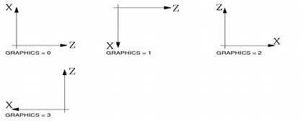Dibujo 1: Parámetro P16 en modo T - graphics
En el modo M indica el sistema de ejes que se desea utilizar en la representación gráfica(gráficos de fresadora o gráficos de mandrinadora), así como la posibilidad de que los movimientos del eje W se sumen a los del eje Z en la representación gráfica(W aditivo).
Valor | Significado
0 | Gráficos de fresadora.
1 | Gráfico de fresadora con eje W aditivo.
2 | Gráficos de madrinadora.
3 | Gráficos de madrinadora con eje W aditivo.
4 | Gráficos de fresadora(gráficos de línea cambiados)
Valor por defecto: 0
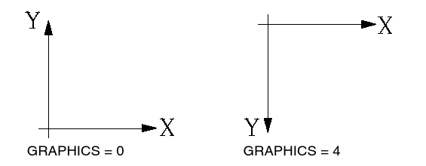Dibujo 2: Parámetro P16 en modo M - graphics
RAPIDOVR(P17)
Indica si se permite modificar el porcentaje del avance de los ejes(entre 0% y 100%) cuando se trabaja en G00.
Valor | Significado
Si | Si se permiten modificar
No | No se permite modificar; fijo al 100%
Valor por defecto: NO

El porcentaje(feedrate override) se puede modificar desde el conmutador que se haya en el panel de mando, desde el PLC, desde el DNC o por programa. En los desplazamientos en modo manual(JOG) siempre está permitido modificar el porcentaje del avance.
MAXFOVR(P18)
Indica el porcentaje máximo(feedback override) que se permite aplicar al avance programado
Valores posibles
Números entre 0 y 255.
Valor por defecto: 120
Desde el conmutador del panel de mando se puede variar entre el 0% y el 120% y desdé el PLC, DNC o programa entre el 0% y 255%
CIRINLIM(P19)
Indica el valor máximo de la velocidad angular que se permite en interpolaciones circulares. Esta limitación evita que en interpolaciones circulares de radio muy pequeño se obtengan polígonos en lugar de tramos curvos. La controladora ajusta convenientemente el avance de los ejes para evitar superar la velocidad angular seleccionada.
Valores posibles
Números enteros entre 0 y 65535.
Valor por defecto: 0(no se limita)
CIRINERR(P20)
Indica el error máximo que se permite al programar el punto final del arco en tramos curvos. La controladora calculará, según el arco de la trayectoria programada, los radios del punto inicial y del punto final. Aunque en teoría ambos radios deben ser exactamente iguales, la controladora permite seleccionar con este parámetro la diferencia máxima permisible entre ambos radios.
Valores posibles
Entre 0.0001 y 99999.9999 milímetros
Entre 0.00001 y 3937.00787 pulgadas
Valor por defecto: 0.01 mm
PORGMOVE(P21)
Indica si cada vez que se programa una interpolación circular mediante G02 o G03, la controladora asume como nuevo origen polar el centro del arco programado.
Valor | Significado
Si | Se asume el centro del arco
No | No se ve afectad por G02 y/o G03
 |  | Valor por defecto: NO
BLOCKDLY(P22)
Indica el retardo que se desea entre bloques de movimiento cuando se trabaja en G7(arista viva). Este retardo es muy útil cuando se desea efectuar alguna maniobra o activar un dispositivo tras la ejecución de cada bloque.
Valores posibles
Números enteros entre 0 y 65535ms.
Valor por defecto: 0(no hay retardo)
NTOOL(P23)
Define el número de herramientas que utiliza la máquina. Además, la controladora ajusta la longitud de la tabla de herramientas a dicho valor.
Valores posibles
Números enteros entre 0 y 255.
Valor por defecto: 100
NPOCKET(P24)
Define el número de posiciones del almacén de herramientas. Además la controladora ajusta la longitud de la tabla de almacén de herramientas a dicho valor.
Valores posibles
Números enteros entre 0 y 255.
Valor por defecto: 100(modo M)
Valor por defecto: 0(modo T)
RANDOMTC(P25)
Indica si el almacén de herramientas es de acceso aleatorio(random) o no.
- Se denomina almacén random cuando las herramientas del almacén pueden ocupar cualquier posición, cuando se define como random, se debe personalizar el parámetro TOFFM06(P28) como centro de mecanizado.
- Se denomina no random cuando cada una de las herramientas del almacén debe ocupar siempre la misma posición, el número de posición del almacén coincide con el número de herramienta.
Valor | Significado
Si | El almacén es del tipo random.
No | No es un almacén del tipo random.
Valor por defecto: NO
En un almacén no random, las herramientas se deben colocar en la tabla del almacén en el orden preestablecido(P1 T1, P2 T2, P3 T3, etc.), opcionalmente mediante el parámetro TOOLMATY(P164) se puede asignar a cada posición de herramienta varias herramientas diferentes, en este caso el número de posición del almacén puede no coincidir con el número de herramienta.
TOOLMONI(P26)
Selecciona el modo en el que se desean monitorizar, en la tabla de herramientas, los valores de vida de la herramienta(vida normal y vida real)
Valor | Significado
0 | El almacén es del tipo random.
1 | Vida de la herramienta en número de operaciones.
Valor por defecto: 0
NTOFFSET(P27)
Define el número de correctores de herramientas que se utilizan. Además la controladora ajusta la longitud de la tabla de correctores a dicho valor.
Valores posibles
Números enteros entre 0 y 255.
Valor por defecto: 100
TOFFM06(P28)
Indica si la máquina es un centro de mecanizado. Cuando se dispone de un centro de mecanizado la controladora selecciona en el almacén de herramientas la herramienta que se ha indicado al ejecutarse la función "T", y será necesario ejecutar posteriormente la función auxiliar M06 para efectuar el cambio de herramienta.
Valor | Significado
Si | Si es centro de mecanizado.
No | No es centro de mecanizado.
Valor por defecto: NO
Se recomienda asociar a la función M06 al definirla en la tabla de funciones M, la subrutina correspondiente al cambiador de herramientas instalado en la máquina.
NMISCFUN(P29)
Define el número de funciones auxiliares que dispone la tabla de funciones M.
Valores posibles
Números enteros entre 0 y 255.
Valor por defecto: 32
MINAENDW(P30)
Define el tiempo que mínimamente deberá permanecer activa la señal AUXEND para que la controladora la interprete como señal válida. Se denomina AUXEND a la señal del PLC que indica que ha terminado la ejecución de las funciones auxiliares M, S o T correspondientes.
Si la función auxiliar está personalizada en la tabla de forma que no espera la señal AUXEND, el tiempo definido en este parámetro será la duración de la señal MSTROBE.
Valores posibles
Números enteros entre 0 y 65535 ms.
Valor por defecto: 100

NPCROSS(P31)
Define el número de puntos que dispone la tabla de compensación cruzada. Esta compensación se utiliza cuando dependiendo del desplazamiento de un eje, otro eje sufre variaciones de posición. El CNC dispone de una tabla en la que se introducirán las variaciones que sufre un eje para las distintas posiciones que ocupa el otro.
Valores posibles
Números enteros entre 0 y 255.
Valor por defecto: 0(no disponible)
MOVAXIS(P32)
Se utiliza en compensación cruzada e indica el eje que al moverse genera variaciones de posición en otro. Se definirá según el siguiente código:
Valor | Significado | Valor
0 | Ninguno. | 5 | Eje V.
1 | Eje X. | 6 | Eje W.
2 | Eje Y. | 7 | Eje A.
3 | Eje Z. | 8 | Eje B.
4 | Eje U. | 9 | Eje C.
Valor por defecto: 0(ninguno)
COMPAXIS(P33)
Se utiliza en compensación cruzada e indica el eje que sufre variaciones de posición al moverse el otro. La compensación se realizará sobre esté eje. Se definirá según el siguiente código:
Valor | Significado | Valor
0 | Ninguno. | 5 | Eje V.
1 | Eje X. | 6 | Eje W.
2 | Eje Y. | 7 | Eje A.
3 | Eje Z. | 8 | Eje B.
4 | Eje U. | 9 | Eje C.
Valor por defecto: 0(ninguno)
REFPSUB(P34)
Indica el número de subrutina asociada a la función G74(búsqueda de referencia máquina). Esta subrutina se ejecutará automáticamente cuando se programe la función G74 sola en un bloque, o bien cuando en el modo Manual se realiza la búsqueda de referencia máquina de todos los ejes a la vez(softkey TODOS).
Valores posibles
Números enteros entre 0 y 9999.
Valor por defecto: 0(no hay subrutina asociada)
INT1SUB(P35), INT2SUB(P36), INT3SUB(P37) , INT4SUB(P38)
Indican el número de subrutina asociada a la entrada lógica general correspondiente INT1(M5024), INT2(M5025), INT3(M5026) y INT4(M5027). Cuando se activa una de estas entradas lógicas se suspenderá temporalmente la ejecución del programa en curso y el CNC pasará a ejecutar la subrutina de interrupción cuyo número se indica en el parámetro correspondiente. Las subrutinas de interrupción no cambiarán el nivel de parámetros locales, por lo que dentro de ella sólo se permitirá la utilización de los parámetros globales. Una vez finalizada la ejecución de la subrutina el CNC continuará con la ejecución del programa en curso.
Valores posibles
Números enteros entre 0 y 9999.
Valor por defecto: 0(no hay subrutina asociada)
PRBPULSE(P39), PRBXMIN(P40), PRBYMIN(P42), PRBYMAX(P43), PRBZMIN(P44), PRBZMAX(P45), PRBMOVE(P46)
Son parámetros relacionados con el palpador mecánico, pero dado que no se utiliza en la máquina, no se procederá a describirlos.
USERDPLY(P47), USEREDIT(P48), USERMAN(P49), USERDIAG(P50)
Parámetros que indican el número de programa asociado a cada uno de los distintos modos disponibles, a ellos se accede presionada la tecla virtual USUARIO en el modo respectivo.
Valores posibles
Números enteros entre 0 y 65535.
Valor por defecto: 0(no hay)
ROPARMIN(P51), ROPARMAX(P52)
Indican el límite superior ROPARMAX y el límite inferior ROPARMIN del grupo de parámetros aritméticos globales(P100-P299), parámetros aritméticos de usuario(P1000-P1255) o parámetros aritméticos del fabricante(P2000-P2255) que se desean proteger frente a escritura. No hay restricciones para leer estos parámetros.
Valores posibles
Números enteros entre 0 y 9999.
Valor por defecto: 0(no se protegen)
TOOLSUB(P60)
Indica el número de subrutina asociada a las herramientas. Esta subrutina se ejecutará automáticamente cada vez que se ejecute una función T.
Valores posibles
Números enteros entre 0 y 9999.
Valor por defecto: 0(no hay)
CYCATC(P61)
Este parámetro se debe utilizar cuando se dispone de un centro de mecanizado, p.m.g. TOFFM06(P28) = YES. Indica si se dispone de un cambiador de herramientas cíclico o no. Se denomina "Cambiador de herramientas cíclico" al que necesita una orden de cambio de herramienta(M06) después de buscar una herramienta y antes de buscar la siguiente. Un cambiador de herramientas del tipo acíclico permite realizar varias búsquedas de herramienta seguidas, sin efectuar necesariamente el cambio de herramienta(función M06).
Valor | Significado
Si | Es un cambiador cíclico
No | No es un cambiador cíclico.
Valor por defecto: SI
TIPDPLY(P68)
Indica si el CNC visualiza, cuando se trabaja con compensación de longitudinal de herramienta, la cota correspondiente a la base o a la punta de la herramienta.
Valor | Significado
0 | Visualiza la cota correspondiente a la base.
1 | Visualiza la cota correspondiente a la punta.
Valor por defecto: 0(modo M)
Valor por defecto: 1(modo T)
En el modo fresadora es necesario ejecutar la función G43 para trabajar con compensación de longitudinal de herramienta. Cuando no se trabaja con compensación(G44) el CNC visualiza la cota correspondiente a la base de la herramienta. En el modo torno se trabaja siempre con compensación de longitudinal de herramienta y por defecto visualiza la cota correspondiente a la punta de la herramienta.
TAFTERS(P71)
El valor con que se personaliza el parámetro TOOLSUB(P60) indica el número de subrutina asociada a la herramienta. El parámetro TAFTERS define si la selección de herramienta se efectúa antes o después de ejecutarse dicha subrutina.
Valor | Significado
SI | Después de ejecutar la subrutina
NO | Antes de ejecutar la subrutina.
Valor por defecto: NO
LOOPTIME(P72)
Fija el periodo de muestreo que utiliza el CNC y por consiguiente influye en el tiempo de proceso de bloque.
Valor | Significado
0 | Período de 4 ms(estándar).
4 | Período de 4 ms.
5 | Período de 5 ms.
6 | Período de 6 ms.
Valor por defecto: 0
Nota
No se permiten periodos de muestreo inferiores a 2 ms si no se dispone de la opción CPU-TURBO. Asimismo, la configuración del CNC limita el periodo de muestreo. Cuanto menor sea el periodo de muestreo menos tiempo dispondrá la CPU para procesar los datos. Por ello se debe saber que:
- La realimentación senoidal requiere más tiempo de calculo.
- A más ejes, más tiempo de calculo.
- Si hay canal de usuario activo, más tiempo de cálculo.
IPOTIME(P73)
Fija el periodo de interpolación que utiliza el CNC y por consiguiente influye en el tiempo de proceso de bloque.
Valor | Significado
0 | IPOTIME = LOOPTIME
1 | IPOTIME = 2 * LOOPTIME
Valor por defecto: 0
COMPTYPE(P74)
Fija el modo en el que se aplica la compensación de radio. Este parámetro dispone de tres dígitos.
Las unidades fijan el tipo de comienzo/final de compensación de radio que aplica el CNC.
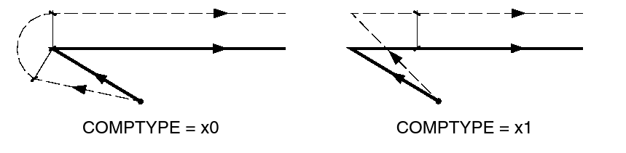Dibujo 3: Parámetro de compensación, unidades
Valor | Significado
xx0 | Se aproxima al punto inicial bordeando la esquina.
xx1 | Va directamente a la perpendicular del punto, no bordea la esquina
Valor por defecto: 0
Las decenas indican si el bloque adicional de compensación se ejecuta al final del bloque actual o al comienzo del siguiente bloque con compensación.
Valor | Significado
x00 | Se ejecuta al final del bloque actual
x10 | Se ejecuta al comienzo del siguiente bloque con compensación
Valor por defecto: 00
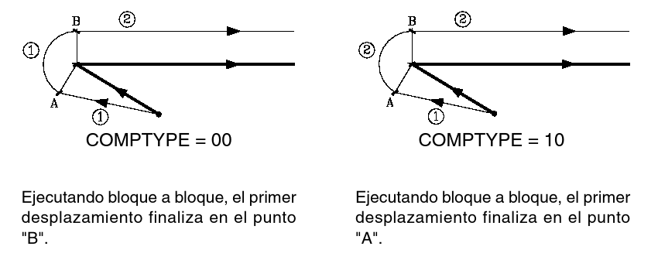Dibujo 4: Parámetro de compensación, decenas
Las centenas indican si la compensación se activa en el primer bloque de desplazamiento, aunque no intervengan los ejes del plano. El mismo criterio también se aplica cuando se desactiva la compensación.
Valor | Significado
0xx | La compensación se activa en el primer bloque en el que haya desplazamiento de los ejes del plano.
1xx | La compensación se activa en el primer bloque de desplazamiento aunque no haya desplazamiento de los ejes del plano.
Valor por defecto: 000
Tras activar la compensación, puede suceder que en el primer bloque de movimiento no intervengan los ejes del plano, bien porque no se han programado, porque se ha programado el mismo punto en el que se encuentra la herramienta o bien porque se ha programado un desplazamiento incremental nulo. En este caso la compensación se efectúa en el punto en el que se encuentra la herramienta; en función del primer desplazamiento programado en el plano, la herramienta se desplaza perpendicular a la trayectoria sobre su punto inicial. El primer desplazamiento programado en el plano podrá ser lineal o circular.
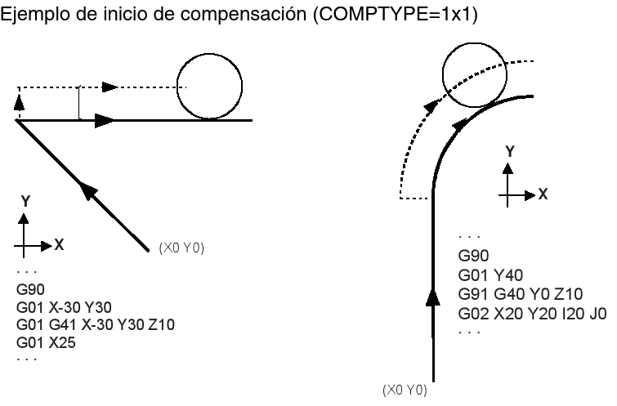Dibujo 5: Parámetro de compensación, centenas
FPRMAN(P75)
Se utiliza en modo torno e indica si se admite avance por revolución en operación Manual.
Valor | Significado
SI | Sí se admite.
NO | No se admite.
Valor por defecto: NO
MPGAXIS(P76)
Indica el eje al que se le asigna el volante. Se define según el siguiente código:
Valor | Significado | Valor
0 | Ninguno, compartido. | 5 | Eje V.
1 | Eje X. | 6 | Eje W.
2 | Eje Y. | 7 | Eje A.
3 | Eje Z. | 8 | Eje B.
4 | Eje U. | 9 | Eje C.
Valor por defecto: 0(ninguno)
DIRESET(P77)
Se utiliza en modo torno e indica si el RESET es efectivo con o sin STOP previo.
Valor | Significado
SI | El CNC acepta el RESET en cualquier momento.
NO | El CNC acepta el RESET sólo si se da la condición STOP
Valor por defecto: NO
Si se personaliza "DIRESET=YES", el CNC primero ejecuta un STOP interno para detener la ejecución del programa y a continuación ejecuta el RESET. Lógicamente, si se encuentra ejecutando un roscado u otra operación similar, que no admite STOP, esperará a finalizar la operación antes de detener la ejecución.
MACELOOK(P79)
Cuando se trabaja con la prestación Look-Ahead el operario fija, mediante la función G51, el porcentaje de aceleración que se aplica en trabajo con Look-Ahead. El parámetro MACELOOK(P79) permite al fabricante limitar el porcentaje máximo de aceleración que puede seleccionar el operario mediante la función G51.
Valores posibles
Números enteros entre 0 y 255.
Valor por defecto: 0(no hay límite)
MPGCHG(P80)
El parámetro MPGCHG(P80) indica el sentido de giro del volante electrónico. Si es correcto dejarlo como está, pero si se desea cambiarlo seleccionar SI si antes había NO y viceversa.
Valores posibles
NO / SI
Valor por defecto: NO
MPGRES(P81)
El parámetro MPGRES(P81) indica la resolución de contaje del volante electrónico y depende del formato de visualización seleccionado para el eje correspondiente, parámetro DFORMAT(P1).
Valores posibles
0, 1 y 2
Valor por defecto: 0
Formato | Resolución
DFORMAT(P1) | MPGRES = 0 | MPGRES = 1 | MPGRES = 2
5.3mm  4.4 '' | 0.001 mm  0.0001 '' | 0.010 mm  0.0010 '' | 0.100 mm  0.0100 ''
4.3 mm  3.5 '' | 0.0001 mm  0.00001 '' | 0.0010 mm  0.00010 '' | 0.0100 mm  0.00100 ''
6.2 mm  5.3 '' | 0.01 mm  0.001 '' | 0.10 mm  0.010 '' | 1.00 mm  0.100 ''
MPGNPUL(P82)
El parámetro MPGNPUL(P82) indica el número de impulsos por vuelta del volante electrónico.
Valores posibles
Números enteros entre 0 y 65535.
Valor por defecto: 0(equivale a 25)
MPG1CHG(P83), MPG1RES(P84), MPG1NPUL(P85), MPG2CHG(P86), MPG2RES(P87), MPG2NPUL(P88), MPG3CHG(P89), MPG3RES(P90), MPG3NPUL(P91)
Estos parámetros se deben utilizar cuando la máquina dispone de varios volantes electrónicos, uno por eje.
MAINOFFS(P107)
Indica si el CNC mantiene el número de corrector(D) en el momento del encendido y después de una EMERGENCIA o RESET.
Valor | Significado
0 | No lo mantiene, siempre asume el corrector D0.
1 | Si lo mantiene
Valor por defecto: 0
ACTGAIN2(P108)
El CNC permite que los ejes y el cabezal dispongan de 3 gamas de ganancias y aceleraciones. Por defecto el CNC siempre asume la primera gama, indicada por los parámetros de eje o de cabezal ACCTIME, PROGAIN, DERGAIN y FFGAIN.
El parámetro ACTGAIN2 indica cuando asume el CNC la segunda gama de ganancias y aceleraciones, indicada por los parámetros de eje y de cabezal ACCTIME2, PROGAIN2, DERGAIN2 y FFGAIN2. Este parámetro dispone de 16 bits que se contarán de derecha a izquierda.
Cada bit tiene asignada una función o modo de trabajo. Por defecto todos los bits tendrán asignado valor 0. Al asignar valor 1, se activa la función correspondiente.
Bit | Significado | Bit | Significado
0 | Roscado en roscas ciegas. | 7 | G75 / G76
1 | G34 | 8 | G51
3 | G74 | 9 | G50
4 | JOG | 13 | G33
5 | Roscado rígido. | 14 | G01
6 | G95 | 15 | G00
Valor por defecto en todos los bits: 0
Cada vez que se activa una de las funciones o modos de trabajo asignados a los bits de los parámetros ACTGAIN2(P108) o ACTGAINT(P185), el CNC analiza el valor con que se ha personalizado el bit correspondiente a dicha función en estos parámetros y actúa de la siguiente manera:
- Si el bit de ACTGAIN2 tiene valor 0 y el bit de ACTGAINT tiene valor 0, aplica la primera de las gamas ACCTIME, PROGAIN... .
- Si el bit de ACTGAIN2 tiene valor 1 y el bit de ACTGAINT tiene valor 0, aplica la segunda de las gamas ACCTIME2, PROGAIN2... .
- Si el bit de ACTGAINT tiene valor 1 y el bit de ACTGAIN2 tiene valor 0, aplica la tercera de las gamas ACCTIMET3, PROGAINT3... .
Cuando se desactiva dicha función o modo de trabajo, el CNC aplica la primera de las gamas ACCTIME, PROGAIN.
Consideraciones a tener en cuenta
El cambio de ganancias y aceleraciones se realiza al principio del bloque. Cuando se trabaja en arista matada(G5) no se efectúa cambio hasta programar la función G07.
Ejemplo 1 | Gama | Ejemplo 2 | Gama
G2 X10 Y10 I10 J0 | 1 | G05 G2 X10 Y10 I10 J0 | 1
G1 X20 | 2 | G1 X20 | 1
G3 X30 Y20 I0 J10 | 1 | G3 X30 Y20 I0 J10 | 1
G1 Y30 | 2 | G7 G1 Y30 | 2
También es posible efectuar el cambio de ganancias y aceleraciones desde el PLC. Para ello se dispone de la entrada lógica general del CNC ACTGAIN2(M5013). Cada vez que se activa esta entrada el CNC selecciona la segunda gama de ganancias y aceleraciones, independientemente del modo de trabajo o función activa.
DIPLCOF(P110)
Este parámetro indica si el CNC tiene en cuenta el traslado aditivo al mostrar las cotas de los ejes en pantalla y al acceder a las variables POS(X-C) y TPOS(X-C).
Valor | Significado
0 | Al visualizar las cotas de los ejes únicamente se tiene en cuenta el traslado  aditivo cuando se muestran las cotas referidas al cero máquina.  La cota que devuelven las variables POS(X-C) y TPOS(X-C) si tiene en cuenta el traslado de origen aditivo.
1 | Al visualizar las cotas de los ejes no se tiene en cuenta el traslado de origen aditivo.  La cota que devuelven las variables POS(X-C) y TPOS(X-C) no tiene en cuenta el traslado de origen aditivo.
2 | Al visualizar las cotas de los ejes se tiene en cuenta el traslado de origen aditivo, excepto cuando se muestran las cotas Comando - Actual - Resto.  La cota que devuelven las variables POS(X-C) y TPOS(X-C) si tiene en cuenta el traslado de origen aditivo.
Valor por defecto: 0
El traslado aditivo se puede originar de las siguientes formas:
- La variable PLCOF(X-C) permite fijar desde el PLC un traslado de origen aditivo a cada uno de los ejes del CNC.
- Con el volante aditivo.
STOPTAP(P116)
Indica si las entradas generales /STOP(M5001), /FEEDHOL(M5002) y /XFERINH(M5003) están habilitadas(P116=YES) o no(P116=NO) durante la ejecución de la función G84, roscado con macho o roscado rígido.
INSFEED(P117)
Define el avance durante la inspección de herramienta.
Al entrar en inspección de herramienta el CNC asume como nuevo avance el fijado en este parámetro y continúa, una vez finalizada la inspección, ejecutando el programa con el último avance seleccionado(el que estaba utilizando en el programa o el que se ha podido fijar en MDI durante la inspección de herramienta).
Valores posibles
Entre 0.0001 y 199999.9999 grados/min o mm/min
Entre 0.00001 y 7875.01574 pulgadas/min
Valor por defecto: 0
Si se le asigna el valor 0 la inspección de la herramienta se efectúa con el avance que se está realizando el mecanizado.
LANGUAGE(P122)
Define el idioma de trabajo.
Valor | Significado | Valor | Significado
0 | Inglés | 7 | Checo
1 | Español | 8 | Polaco
2 | Francés | 9 | Chino continental
3 | Italiano | 10 | Eusquera
4 | Alemán | 11 | Ruso
5 | Holandés | 12 | Turco
6 | Portugués
Valor por defecto: 0
GEOMTYPE(P123)
Indica si la geometría de la cuchilla está asociada a la herramienta(T) o al corrector(D). La función T, número de herramienta, indica la posición que ocupa en el almacén. La función D, corrector, indica las dimensiones de la herramienta.
Valor | Significado
0 | Se asocia a la herramienta
1 | Se asocia al corrector
Valor por defecto: 0
Cuando se dispone de torreta porta herramientas, es habitual que una misma posición de la torreta sea utilizada por más de una herramienta. En estos casos la función(T) hace referencia a la posición de la torreta y la función(D) a las dimensiones y geometría de la herramienta que está colocada en dicha posición. Por lo tanto "GEOMTYPE=1".
FOVRG75(P126)
Indica si la función G75 hace caso al conmutador feedrate override del panel de mando.
Valor | Significado
NO | No hace caso al conmutador. Siempre al 100%.
SI | Está afectado por el % del conmutador.
Valor por defecto: NO
STEODISP(P128)
Indica si el CNC muestra las RPM reales o teóricas(afectadas por el %) del cabezal principal.
Valor | Significado
0 | Muestra las RPM reales.
1 | Muestra las RPM teóricas.
Valor por defecto: 0
Cuando no se dispone de encoder de cabezal(NPULSES=0), se recomienda personalizar P128=1 para que se muestran las cotas teóricas(las reales son 0).
HDIFFBAC(P129)
Este parámetro dispone de 16 bits que se contarán de derecha a izquierda. Cada bit tiene asignada una función o modo de trabajo. Por defecto todos los bits tendrán asignado valor 0. Al asignar valor 1, se activa la función correspondiente.
Bit | Significado | Bit | Significado
0 | Volante 1. | 8
1 | Voltante 2. | 9
2 |  | 10
3 |  | 11
4 |  | 12
5 |  | 13
6 |  | 14
7 |  | 15 | Limita el desplazamiento.
Valor por defecto en todos los bits: 0
El bit 15 indica cómo actúa el CNC cuando, dependiendo de la velocidad de giro del volante y de la posición del conmutador, se solicita un desplazamiento con un avance superior al máximo permitido.
- (0) Limita el avance al máximo permitido pero desplaza la cantidad indicada.
- (1) Limita el avance y el desplazamiento al máximo permitido. Se detiene el desplazamiento al parar el volante. No avanza la cantidad indicada.
Los volantes individuales, los asociados a cada eje, siempre limitan el avance y el desplazamiento. Los bits 0 y 1 indican si los volantes tienen captación diferencial(1) o no(0).
RAPIDEN(P130)
Indica como se realizan los movimientos en rápido. El comportamiento de esta tecla se gestiona desde el PLC mediante la marca EXRAPID.
Valor | Significado
0 | No tiene efecto.
1 | Cuando se activa la marca, los movimientos se ejecutan en avance rápido. No hace falta pulsar la tecla.
2 | Cuando se activa la marca o cuando se pulsa la tecla, se habilita la tecla de "rápido". Para realizar los movimientos hace falta pulsar la tecla.
Valor por defecto: 0
El tratamiento de la tecla de rápido durante la ejecución y simulación es la siguiente:
- Los desplazamientos se efectúan en avance rápido(G00) mientras se mantiene pulsada la tecla de rápido.
- No se hace caso a la tecla de rápido durante los roscados con look-ahead activo.
- Si hay G95 activa se pasa a trabajar en G94. Al soltar la tecla de rápido se volverá a trabajar en G95.
- Sólo afecta al canal principal. No se tiene en cuenta en el canal de PLC.
MSGFILE(P131)
Número de programa que contiene los textos del fabricante en varios idiomas. Por defecto el CNC asigna a este parámetro el valor 0(no hay programa).Si se programa con valor 0 los textos definidos por el fabricante están en un único idioma y almacenados en varios programas:
- PLCMSG: Textos correspondientes a los mensajes de PLC
- PLCERR: Textos correspondientes a los errores de PLC
El programa MSGFILE podrá estar en memoria de usuario, en el disco duro(KeyCF) o en la Memkey card. Si está en varios sitios se toma el de memoria de usuario.
RETRACAC(P133)
Indica si se permite utilizar la función retracing.
Valor | Significado
0 | No se permite.
1 | Sí se permite. El retroceso se detiene en las funciones M.
2 | Sí se permite. El retroceso no se detiene en las funciones M.
Valor por defecto: 0
Con RETRACAC = 2 sólo se ejecuta la función M0; el resto de funciones M no se envían al PLC, no se ejecutan ni se detiene el retroceso. Tras ejecutar la función M0 es necesario pulsar [START]. La función retracing se activa y desactiva con la señal RETRACE(M5051). Esta función también puede ser activada estando activa la función G51(look-ahead). Si durante la ejecución de un programa pieza el PLC pone esta señal a nivel lógico alto, el CNC detiene la ejecución del programa y empieza a ejecutar hacia atrás lo recorrido hasta ese instante. Cuando el PLC vuelve a poner la señal RETRACE a nivel lógico bajo, se desactiva la función retracing. El CNC volverá a ejecutar hacia adelante lo que había recorrido hacia atrás y continuará ejecutando la parte de programa que no había mecanizado.
TYPCROSS(P135)
Indica cómo se aplica la compensación cruzada. Este parámetro dispone de dos dígitos.
(unidades) Compensación cruzada con cotas teóricas o reales.
Las unidades indican si la compensación cruzada se realiza con las cotas teóricas o con las cotas reales.
Valor | Significado
x0 | Con las cotas reales
x1 | Con las cotas teóricas.
Valor por defecto: 0
(decenas) Compensación cruzada en eje Gantry afecta al eje esclavo.
Las decenas indican si la compensación cruzada en los ejes Gantry se aplica sólo al eje maestro o a ambos.
Valor | Significado
0x | Afecta al eje maestro.
1x | Afecta a ambos ejes.
Valor por defecto: 0
AXIS9(P136), PAXIS10(P139), AXIS12(P142), PAXIS9(P137), AXIS11(P140), PAXIS12(P143), AXIS10(P138), PAXIS11(P141)
Si un CNC está configurado de tal forma que alguno de sus ejes o cabezales tuvieran la entrada de captación libre(por ser ejes digitales o por tratarse de cabezales que no tienen la captación llevada al CNC), estos conectores libres podrían ser configurados como volantes o manivelas.
ACTBACKL(P144)
Está relacionado con el parámetro de eje BACKLASH(P14), compensación de holgura por cambio de sentido. Este parámetro dispone de 16 bits que se contarán de derecha a izquierda. Cada bit tiene asignada una función o modo de trabajo. Por defecto todos los bits tendrán asignado valor ·0·. Al asignar valor ·1·, se activa la función correspondiente.
En esta variable en particular sólo el Bit 13 tiene un significado.
Bit 13. Compensación de holgura en trayectorias circulares G2/G3.
Este bit indica si la compensación se aplica sólo en las trayectorias circulares G2/G3(bit=1) o en todo tipo de desplazamientos(bit=0).
ACTBAKAN(P145)
Está relacionado con el parámetro de eje BAKANOUT(P29) y BAKTIME(P30), impulso adicional de consigna para recuperar la posible holgura del husillo en las inversiones de movimiento. Este parámetro dispone de 16 bits que se contarán de derecha a izquierda. Cada bit tiene asignada una función o modo de trabajo. Por defecto todos los bits tendrán asignado valor ·0·. Al asignar valor ·1·, se activa la función correspondiente.
En esta variable en particular sólo los Bits 0 y 13 tiene un significado.
Bit 0. Pico de holgura de husillo exponencial.
El impulso adicional de consigna que se utiliza para recuperar la posible holgura del husillo en las inversiones de movimiento puede ser rectangular o de tipo exponencial. Este bit indica si se aplica un pico de holgura rectangular(bit=0) o un pico de holgura exponencial(bit=1).
Si la duración del impulso rectangular se ajusta para bajas velocidades puede ocurrir que sea excesiva para altas velocidades o insuficiente en bajas cuando se ajusta para altas. En estos casos se recomienda utilizar el de tipo exponencial que aplica un fuerte impulso al principio y disminuye con el tiempo.
Dibujo 6: Pico de holgura de husillo rectangular y exponencial.

Bit 13. Impulso adicional sólo en trayectorias circulares G2/G3.
Este bit indica si el impulso adicional de consigna se aplica sólo en las trayectorias circulares G2/G3(bit=1) o en todo tipo de desplazamiento(bit=0).
LOOKATYP(P160)
Este parámetro dispone de 16 bits que se contarán de derecha a izquierda. Cada bit tiene asignada una función o modo de trabajo. Por defecto todos los bits tendrán asignado valor ·0·. Al asignar valor ·1·, se activa la función correspondiente.
En esta variable en particular sólo los Bits 0, 13, 14 y 15 tiene un significado.
Bit 0. Pico de holgura de husillo exponencial.
Este bit indica si se desea aplicar(bit=1) o no(bit=0) el control de jerk en el Look-ahead. Con control de jerk en el look-ahead se aplica un perfil trapezoidal de aceleración con una pendiente de rampa equivalente al jerk máximo del eje. El jerk máximo depende del valor asignado al p.m.e. JERKLIM(P67) de dicho eje y del número de ejes que intervienen en la trayectoria programada. Para los ejes en los que el parámetro JERKLIM se ha definido con valor cero, el CNC asume el valor recomendado de jerk para dicho parámetro.
Bit 13. Utilizar filtros Fagor con look-ahead.
- Valor 0: No se utilizan filtros Fagor con look-ahead, aunque dichos filtros se hayan activado por parámetro máquina en los ejes.
- Valor 1: Se utilizarán los filtros Fagor en todos los movimientos. En look-ahead(no avanzado), si los filtros Fagor están definidos por parámetro máquina, se tomarán los valores definidos en estos parámetros, de lo contrario, se tomarán los valores por defecto de dichos filtros.
Bit 14. Suavizamiento de la velocidad de mecanizado.
Este bit activa(bit=1) o desactiva(bit=0) el suavizamiento de la velocidad de mecanizado.
Bit 15. Algoritmo avanzado de look-ahead(integrando filtros Fagor).
Este bit activa(bit=1) o desactiva(bit=0) el algoritmo avanzado de look-ahead(integrando filtros Fagor).
TLOOK(P161)
Tiempo real de proceso de bloque para look-ahead. Si se le asigna un valor menor del real la máquina vibra y si se le asigna un valor mayor del real se ralentiza el mecanizado. El valor de este parámetro se puede calcular como sigue.
- Ejecutar en G91 y G51 E0.1 un programa compuesto de muchos bloques(mínimo 1000) con desplazamientos muy pequeños; por ejemplo X0.1 Y0.1 Z0.1.
- Medir el tiempo de ejecución del programa, comprobando que la máquina no vibra. Dividir el tiempo de ejecución entre el número de bloques ejecutados y asignar el valor resultante(en microsegundos) a este parámetro.
- Para optimizar el parámetro, disminuir el valor calculado y ejecutar el mismo programa hasta que la máquina comience a vibrar. Para evitar daños a la máquina, se recomienda empezar la ejecución con el conmutador del override bajo e ir aumentando su valor gradualmente.
- Se aconseja usar la función osciloscopio para comprobar que la variable interna VLOOKR se mantiene constante, indicativo de no vibración. Desde el osciloscopio se permite cambiar el valor del parámetro TLOOK, pero el nuevo valor sólo se asume cuando se ejecuta la función G51 desde el programa.
Valores posibles
Números enteros entre 0 y 65535 microsegundos.
Valor por defecto: 0
TOOLMATY(P164)
Cuando se dispone de un almacén de herramientas no random(por ejemplo una torreta), indica cuantas herramientas pueden asignarse a cada posición.Si se define con valor ·0·, en un almacén del tipo no random las herramientas se deben colocar en la tabla del almacén en el orden preestablecido(P1 T1, P2 T2, P3 T3, etc.).
Valor | Significado
0 | Una herramienta en cada posición.(P1 T1, P2 T2, etc.).
1 | Las herramientas pueden ocupar cualquier posición.
Valor por defecto: 0
TOOLTYPE(P167)
Define el comportamiento de la herramienta o del corrector. Este parámetro dispone de 16 bits que se contarán de derecha a izquierda. Cada bit tiene asignada una función o modo de trabajo. Por defecto todos los bits tendrán asignado valor ·0·. Al asignar valor ·1·, se activa la función correspondiente.
En esta variable en particular sólo los Bits 13, 14 y 15 tiene un significado.
Bit 13. La señal de stop se tiene en cuenta tras finalizar la función "T".
Esta funcionalidad se aplica cuando se ha definido la subrutina de cambio de herramienta para que se ejecute como un bloque único y además se ha inhabilitado la señal de stop. Si se recibe la señal de stop(tecla de [STOP] o señal del PLC) cuando se está ejecutando la subrutina, el CNC la memoriza hasta habilitar la señal de stop. En esta situación no finaliza la subrutina y no se da la función T por ejecutada, lo que puede producir irregularidades en el almacén. Para evitar esta situación, se ofrece la posibilidad de que la señal de stop se tenga en cuenta tras la ejecución de la función "T". Este bit establece si la señal de stop se tiene en cuenta tras finalizar la función "T"(bit=1) o no(bit=0).
Si el bit se define con valor ·0·, la señal de stop se tiene en cuenta en los siguientes casos.
- Si se ha deshabilitado la señal de stop, cuando se habilite.
- Si no se ha deshabilitado la señal de stop, cuando se pulsa la tecla de [STOP].
Conviene recordar que la sentencia DSTOP inhabilita tanto la tecla de stop como la señal de stop proveniente del PLC. Ambas se pueden volver a habilitar mediante la sentencia ESTOP.
Bit 14. Tipo de arista al cambiar de corrector.
Cuando se ejecuta un cambio de corrector, el cambio se realiza al final de la trayectoria. La arista en la que se realiza un cambio de corrector se podrá mecanizar en arista viva o matada. Este bit indica si el mecanizado de ese punto de se realiza en arista matada(bit=1) o en arista viva(bit=0). Este bit sólo se tiene en cuenta cuando está activo el mecanizado en arista matada; si se trabaja en arista viva, la arista donde se realiza el cambio siempre se mecaniza en arista viva.
Bit 15. Detener la preparación de bloques al ejecutar la función "T".
Si durante la ejecución de la función "T", la preparación de bloques detecta un error de programación, puede suceder que esta función no acabe de ejecutarse. Esto implica que el cambio puede haberse realizado correctamente pero la herramienta no haya sido asumida por el CNC. Para evitar esta situación, se ofrece la posibilidad de detener la preparación de bloques durante la ejecución de la función "T". Este bit determina si se detiene(bit=1) o no(bit=0) la preparación de bloques durante la ejecución de una función "T". Recordar que el cambio de herramienta, cuando se dispone de una subrutina asociada a la función "T", se realiza de la siguiente manera:
- Se ejecuta la subrutina asociada.
- Se ejecuta la función "T", sin utilizar la función M06.
- El CNC asume el cambio.
FEEDTYPE(P170)
Comportamiento del avance cuando se programa F0. Si se define con valor ·0·, se permite programar F0 y los bloques de movimiento se ejecutan al máximo avance permitido. Si se define con valor ·1· no se permite programar F0 ni ejecutar bloques de movimiento con F0 activa.
Valor | Significado
0 | Desplazamiento al máximo avance posible.
1 | No se permite programar F0.
Valor por defecto: 0
COMPMODE(P175)
Define el modo de aplicar la compensación de radio.
Valor | Significado
0 | Con un ángulo entre trayectorias de hasta 300°, ambas trayectorias se unen con tramos rectos. En el resto de los casos, ambos trayectorias se unen con tramos circulares.
1 | Ambas trayectorias se unen con tramos circulares.
2 | Con un ángulo entre trayectorias de hasta 300°, se calcula la intersección. En el resto de los casos como COMPMODE = 0.
Valor por defecto: 0
COMPMODE = 0.
El método de compensación depende del ángulo entre trayectorias.
- Para ángulos de hasta 300°, se compensa uniendo ambas trayectorias con tramos rectos.
- Para ángulos mayores de 300°, se resuelve uniendo ambas trayectorias con tramos circulares.
COMPMODE = 2.
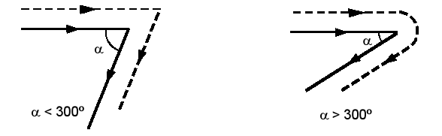
Dibujo 7: Compensación radial
El método de compensación depende del ángulo entre trayectorias.
- Para ángulos de hasta 300o, se calcula la intersección entre las trayectorias compensadas.
- Para ángulos mayores de 300o, se resuelve como en el caso de COMPMODE = 0.
EXPLORER(P180)
Establece la forma de acceder al explorador.
Valor | Significado
0 | Se accede desde la softkey <explorador> de los modos utilidades, ejecutar, simular o editar.
1 | Se accede directamente desde los modos utilidades, ejecutar, simular o editar.
Valor por defecto: 0

DISSIMUL(P184)
Permite deshabilitar los modos de simulación y los modos de búsqueda de bloque en la selección de bloques en ejecución. Poniendo a 1 el bit correspondiente se lleva a cabo la deshabilitación, desapareciendo del menú la softkey asignada a ese bit. Este parámetro dispone de 16 bits que se contarán de derecha a izquierda.
Bit | Significado
6 | Búsqueda Ejecución G
7 | Búsqueda Ejecución G M S T
10 | Rápido [S0]
11 | Rápido
12 | Plano Principal
13 | Funciones G, M, S, T
14 | Funciones G
15 | Recorrido Teórico

STARTDIS(P190)

Cuando se envía desde un PC al CNC un programa infinito mediante Windnc para su ejecución, se tienen las siguientes posibilidades:
- Una vez transmitido el programa, se ejecuta sin pulsar ninguna tecla en el CNC.
- Una vez transmitido el programa, no se ejecuta hasta que el usuario pulse la tecla START en el CNC.
Para definir si se permite o no la ejecución del programa sin pulsar START, se utilizará el nuevo parámetro máquina general STARTDIS(P190).

Valor | Significado
0 | Se transmite el programa al CNC y se ejecuta.
1 | Se transmite el programa al CNC y se espera a que el usuario pulse START para su ejecución.
Valor por defecto: 1

Parámetros de los ejes – PME
AXISTYPE(P0)
Define el tipo de eje y si el mismo es gobernado por el CNC o PLC.
Valor | Significado
0 | Eje lineal normal.
1 | Eje lineal de posicionamiento rápido(G00).
2 | Eje rotativo normal.
3 | Eje rotativo de posicionamiento rápido(G00).
4 | Eje rotativo con dentado Hirth(posicionamiento en grados enteros).
5 | Eje lineal normal comandado por el PLC.
6 | Eje lineal de posicionamiento rápido(G00) comandado por el PLC.
7 | Eje rotativo normal comandado por el PLC.
8 | Eje rotativo de posicionamiento rápido(G00) comandado por el PLC.
9 | Eje rotativo con dentado Hirth comandado por el PLC.
Valor por defecto: 0
Por defecto, los ejes rotativos son Rollover y se visualizan entre 0 y 359.9999o. Si no se desea eje rotativo Rollover personalizar el p.m.e. ROLLOVER(P55)=NO. El eje se visualizará en grados.
Los desplazamientos en los ejes rotativos de posicionamiento o Hirth cuando se programa en G90 se efectúan por el camino más corto. Es decir, si se encuentra en el punto 10 y se desea posicionarlo en el punto 350 el CNC recorrerá en el sentido 10, 9,... 352, 351, 350.
DFORMAT(P1)
Indica las unidades de trabajo(radios o diámetros) y el formato de visualización del eje.
Valor | Unidades de trabajo | Formato de los datos
 | Unidades de trabajo | grados | mm | pulgadas
0 | radios | 5.3 | 5.3 | 4.4
1 | radios | 4.4 | 4.4 | 3.5
2 | radios | 5.2 | 5.2 | 5.3
3 | radios | No se visualiza
4 | diámetros | 5.3 | 5.3 | 4.4
5 | diámetros | 4.4 | 4.4 | 3.5
6 | diámetros | 5.2 | 5.2 | 5.3
GANTRY(P2)
Este parámetro se utiliza en ejes Gantry e indica a qué eje está asociado. Se definirá sólo en el eje subordinado, en el manual figura una tabla con los posibles valores.
DROAXIS(P4)
Indica si se trata de un eje normal o si el eje trabaja únicamente como eje visualizador.
LIMIT+(P5) LIMIT -(P6)
Definen los límites de recorrido del eje(positivo y negativo). En cada uno de ellos se indicará la distancia desde el cero máquina al límite de recorrido correspondiente.
Valores posibles
Entre ±99999.9999 grados o milímetros.
Entre ±3937.00787 pulgadas.
Valor por defecto: Para LIMIT+(P5) = 8000 mm
Para LIMIT-(P6) = -8000 mm
En los ejes lineales, si ambos parámetros se definen con valor 0 no existirá comprobación de límites.
En los ejes rotativos se actúa de la siguiente manera:
- Cuando ambos parámetros se definen con valor 0 el eje podrá moverse indefinidamente en cualquiera de los dos sentidos(mesas giratorias, platos divisores, etc.).
- Cuando se trabaja con ejes de posicionamiento y ejes Hirth, se debe procurar programar en cotas incrementales para evitar errores. Por ejemplo, eje C con P5=0, P6=720 y el eje posicionado en 700(en la pantalla 340) se programa G90 C10, el CNC intenta ir por el camino más corto(701,702,...) pero da error por superar límites.
- Si en los ejes de posicionamiento y ejes Hirth se limita el recorrido a menos de una vuelta, no existe la posibilidad de desplazamiento por el camino más corto.
- Cuando el recorrido se limita a menos de una vuelta y se desea visualización positiva y negativa, por ejemplo P5=-120 P6=120, se permite programar la función G90 con valores positivos y negativos.
PITCH(P7)
Define el paso del husillo o la resolución del encóder empleado. Se debe definir cuando la captación se realiza a través del conector del CNC, regulación analógica o regulación digital con DRIBUSLE = 0.
Valores posibles
Entre 0.0001 y 99999.9999 grados o milímetros.
Entre 0.00001 y 3937.00787 pulgadas.
Valor por defecto: 5 mm
Sistema de regulación analógica.
El significado del parámetro PITCH depende del tipo de eje y encoder empleado.
- En eje lineal con encoder rotativo, define el paso del husillo por vuelta del encoder.
- En eje lineal con encoder lineal, define la resolución del encoder.
- En eje rotativo, define el número de grados que gira el eje por vuelta del encoder.
Con este tipo de regulación, el parámetro PITCHB(P86) no tiene ningún significado.
Tipo de Eje | Tipo de encoder | PITCH(P7) | NPULSES(P8)
Eje lineal | Lineal | Resolución de encoder | 0
Eje lineal | Rotativo | Paso del eje por vuelta del encoder | Número de pulsos del encoder por vuelta
Eje rotativo | Rotativo | Grados que gira el eje por vuelta del encoder | Número de pulsos del encoder por vuelta
Cuando se emplee un reductor en el eje, sólo se deberá tener en cuenta todo el conjunto a la hora de definir uno de los parámetros PITCH ó NPULSES.
NPULSES(P8)
Indica el número de impulsos que proporciona el encoder rotativo por vuelta. Si se utiliza un encoder lineal se deberá introducir el valor 0. Se debe definir cuando la consigna del regulador es analógica o se envía vía CAN(DRIBUSLE = 0 o 1). Cuando se emplee un reductor en el eje, sólo se deberá tener en cuenta todo el conjunto a la hora de definir uno de los parámetros PITCH ó NPULSES.
Valores posibles
Números enteros entre 0 y 65535.
Valor por defecto: 1250
SINMAGNI(P10)
Indica el factor de multiplicación x1, x4, x20, etc.) que el CNC aplicará a la señal de captación del eje, si ésta es de tipo senoidal. Para señales de captación cuadradas a este parámetro se le asignará el valor 0 y el CNC aplicará siempre el factor de multiplicación x4.
Significado
Números enteros entre 0 y 255.
Valor por defecto: 0
La resolución de contaje del eje se definirá utilizando los p.m.e. PITCH(P7), NPULSES(P8) y SINMAGNI(P10), tal y como se muestra en la siguiente tabla:
 | PITCH  (P7) | NPULSES  (P8) | SINMAGNI  (P10)
Encoder señales cuadradas | Paso husillo | N impulsos | 0
Encoder señal senoidal | Paso husillo | N Impulsos | Factor multiplicación
Encoder lineal señales cuadradas | Paso Encoder lineal | 0 | 0
Encoder lineal señal senoidal | Paso Encoder lineal | 0 | Factor multiplicación
FBACKAL(P11)
Este parámetro se utilizará cuando el sistema de captación empleado utiliza señales senoidales o señales cuadradas diferenciales. Indica si se desea tener habilitada la alarma de captación en este eje.
FBALTIME(P12)
Indica el tiempo máximo que puede permanecer el eje sin responder adecuadamente a la consigna del CNC. En función de la consigna correspondiente al eje, el CNC calcula el número de impulsos del encoder que debe recibir en cada periodo de muestreo. Se considerará que el funcionamiento del eje es correcto siempre que el número de impulsos recibidos esté comprendido entre el 50% y el 200% de los calculados. Si en un determinado momento el número de impulsos recibidos se encuentra fuera de este margen, el CNC continuará analizando dicho eje hasta detectar que el número de impulsos recibidos ha vuelto a la normalidad. Pero si transcurre un tiempo superior al indicado en este parámetro sin que dicho eje vuelva a la normalidad, el CNC mostrará el error correspondiente. El tiempo se mide en millisegundos.
AXISCHG(P13)
Define el sentido de cuenta de los pulsos del encoder. Si es correcto dejarlo como está, pero si se desea cambiarlo seleccionar YES si antes había NO y viceversa. Si se modifica este parámetro se deberá cambiar también el p.m.e. LOOPCHG(P26).
BACKLASH(P14), LSCRWCOM(P15), NPOINTS(16)
Estos parámetros permiten aplicar compensaciones en los ejes tanto por desplazamiento luego del frenado(BACKLASH), como así también compensaciones en la posición por infrluencias del husillo(LSCRWCOM y NPOINTS).
ACCTIME(P18)
Define el tiempo que necesita el eje en alcanzar el avance seleccionado con el parámetro de eje G00FEED, esté tiempo también será válido para la fase de des-aceleración. Dicho tiempo se mide en millisegundos y varía entre 0 y 65535 ms.
INPOSW(P19)
Define la cota de error tolerable para la posición programada, define una zona anterior y posterior a dicha programación en la cuál el CNC considerará al eje en posición. Dicho valor es programable entre 0 y 99999.9999 grados o milímetros. Permitiendo por software definir la tolerancia máxima del sistema, la cuál deberá ser mayor a la combinación de las distintas preciones mecánicas y electrónicas.
INPOTIME(P20)
Define el tiempo que debe permanecer el eje dentro de la zona delimitada por la la cota de error para que el CNC considere que el eje se encuentra en posición. De esta forma se evita que en los ejes que son controlados únicamente durante la interpolación o posicionamiento el CNC dé por finalizado el bloque antes de detenerse el movimiento del eje. Dicho tiempo se mide en millisegundos y puede variar entre 0 y 65535ms.
MAXFLWE1(P21)
Indica el máximo error de seguimiento que permite el CNC al eje cuando se encuentra en movimiento(error dinámico), dicho valor se mide en milímetros o grados y puede variar entre 0 y 99999.9999.
MAXFLWE2(P22)
Indica el máximo error de seguimiento que permite el CNC al eje cuando se encuentra parado(error estático), dicho valor se mide en milímetros o grados y puede variar entre 0 y 99999.9999.
Lazo de control PD-FF
El siguiente diagrama muestra el lazo de control implementado por la controladora en su configuración más básica proporcional-derivativo(PD) con feed forward(FF), los siguientes parámetros permiten ajustar los distintos bloques disponibles en dicho lazo.
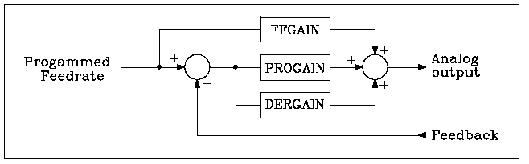Dibujo 8: Lazo de control PD-FF
PROGAIN(P23)
Define el valor de la ganancia proporcional, indica en cuántos milli-voltios(mV) se van a aplicar al control del eje(control) para un error de seguimiento de 1mm. PROGAIN se mide en mV/mm y puede variar entre 0 y 65535 mV/mm.
Control = Error de segumiento(mm) x PROGAIN
Ejemplo:
Se selecciona en el PME G00FEED un avance de 20000 mm/min y se desea obtener 1mm de error de seguimiento con un avance F=1000 mm/min
El controlador del eje se ajusta para entregar 20000mm/min con una entrada de 9.5V
Consigna para F=1000 mm/min => C =(9,5 / 20000) x 1000 = 475 mV
Por lo tanto PROGAIN = C x 1000 = 475 mV / mm
DERGAIN(P24)
Define el valor de la ganancia derivativa, indica en milli-voltios(mV) la ganancia necesaria para compensar un cambio del error de seguimiento de 1mm en 10 millisegundos. Este valor se añadirá al obtenido por la ganancia proporcional. Si se desea aplicar esté valor es recomendable que dicho eje trabaje con tiempo de aceleración/desaceleración ACCTIME distinto de 0 a fin de limitar la ganancia máxima. Los valores posibles son enteros entre 0 y 65535.
FFGAIN(P25)
Define el porcentaje de control que es debido al avance programado, el resto dependerá del error de seguimiento al que se le aplicará las ganancias proporcional y derivativa. La ganancia feed-forward permite mejorar el lazo de posición minimizando el error de seguimiento, no siendo aconsejable su utilización cuando no se trabaja con aceleración deceleración. El valor de dicha variable es proporcional al error pudiendo variarse entre 0% y 100,99%, normalmente se asigna entre un 40% y un 80%, dependiendo en gran medida del tipo y las características de la máquina.
LOOPCHG(P26)
Define el signo de la señal de control, si es correcto dejarlo como está, caso contrario invertir su valor entre sí y no según corresponda.
MINANOUT(P27)
Define el valor mínimo de la señal de control del eje, se expresa en unidades del CDA, admitiendo cualquier valor entre 0 y 32767 siendo 32767 el valor a fondo de escala correspondiente a 10V, y la resolución siendo de 0.3mV.
SERVOFF(P28)
Define el valor de control del eje que se aplicará como desplazamiento(offset) del controlador, se expresa en unidades del CDA, admitiendo cualquier valor entre 0 y ±32767 siendo 32767 el valor a fondo de escala correspondiente a ±10V, y la resolución siendo de 0.3mV.
BAKANOUT(P29), BAKTIME(P30)
BAKANOUT define el valor de control del eje que se aplicará para recuperar la posible holgura de movimiento cuando se producen inversiones del sentido de movimiento. Se expresa en unidades del CDA con escalas iguales a MINAOUT.
Cuando se produzca una inversión del sentido de movimiento se adicionará a la señal de control el valor correspondiente a BAKANOUT durante el tiempo especificado en BAKTIME.
DECINPUT(P31), REFPULSE(P32), REFDIREC(P33)
DECINPUT indica si el eje dispone de un pulsador para la búsqueda del punto de referencia de máquina.
REFPULSE indica el flanco del pulsador mencionado pudiendo dicho flanco ser positivo(0V a 5V) o negativo(5V a 0V)
Indica el sentido en el que se desplazará el eje durante la búsqueda del punto de referencia de máquina, pudiendo ser dicho movimiento tanto positivo como negativo(en unidades y sentido de referencia de máquina no de usuario)
REFEED1(P34), REFEED2(P35)
REFEED1 define el avance que se realiza en la búsqueda del punto de referencia hasta hacer contacto con el pulsador por primera vez(ajuste grueso). Se puede ajustar entre 0.0001 y 199999.9999 grados/min o mm/min
REFEED2 define el avance que se realiza luego de hacer contacto y hasta volver a hacer contacto(ajuste fino). Se puede ajustar entre 0.0001 y 99999.9999 grados/min o mm/min.
REFVALUE(P36)
Define la cota del punto de referencia respecto del cero máquina. El punto de referencia de máquina es un punto de la máquina fijado por el fabricante de la misma, sobre el cuál se realiza la sincronización del sistema. El control se posicióna sobre este punto en lugar de desplazarse hasta el origen de máquina.
MAXVOLT(P37)
Define el valor máximo de salida de control que debe proporcional el CNC al eje, para que el eje avance a la velocidad máxima de posicionamiento definido mediante G00FEED. Los valores posibles son entre 0 y 9999 mV, siendo por defecto 9500 mV.
G00FEED(P38), MAXFEED(P42), JOGFEED(P43)
G00FEED define el avance máximo de la máquina G00(posicionamiento rápido), MAXFEED define el valor máximo de avance programable F0, JOGFEED define el avance F que asume el CNC en el modo manual. Dichos valores se puede ajustar entre 0.0001 y 199999.9999 grados/min o mm/min.
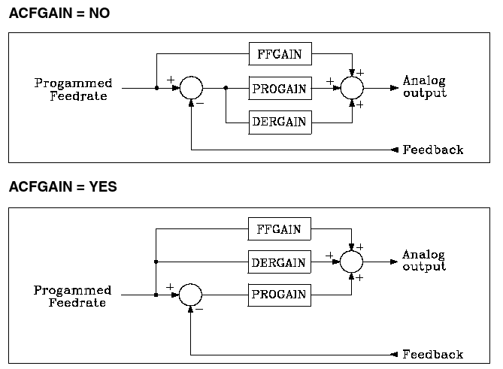Dibujo 9: Efecto de ACFGAIN
ACFGAIN(P46)
Indica si el valor de DERGAIN se aplica sobre las variaciones del error de seguimiento(ganancia derivativa) o sobre las variaciones del avance programado(AC-forward).
ROLLOVER(P55)
El CNC tiene en cuenta este parámetro cuando el eje se ha personalizado como eje rotativo. Indica si el eje rotativo es Rollover o no, o sea si el eje puede dar más de una vuelta sobre sí mismo y utilizar la distancia más corta, o si debe usar la distancia de tal manera que la posición se contenga dentro de 1 vuelta.
JERKLIM(P67)
Define la derivada de la aceleración. Permite limitar los cambios de aceleración, de forma que la máquina vaya más suave en los incrementos o decrementos de velocidad pequeñas y con valores de FFGAIN cercanos al 100%. El CNC no tiene en cuenta este parámetro en los movimientos con volantes, manivelas, look ahead, roscado(G33) y roscado rígido.
Cuanto menor sea el valor asignado a JERKLIM la respuesta de la máquina será más suave pero aumentará el tiempo de aceleración / deceleración. Al aumentar el valor de JERKLIM disminuye el tiempo de aceleración / deceleración pero la respuesta de la máquina empeora.
Los valores posibles son entre 0 y 99999.99999 m/s3

Si con dicho valor la estabilidad de la máquina se viese afecta se recomienda bajar el valor a la mitad.

Parámetros del cabezal o husillo – PMC
SPDLTYPE(P0)
Define el tipo de salida que se genera para el spindle con las funciones S.
Valor | Significado
0 | Salida analógica ± 10V.
1 | Salida BCD de 2 dígitos.
2 | Salida BCD de 8 dígitos.
Valor por defecto: 0
DFORMAT(P1)
Indica el formato que se empleará en la visualización del cabezal.
Valor | Significado
0 | En 4 dígitos enteros.
1 | En 5 dígitos enteros.
2 | En formato 4.3.
3 | En formato 5.3.
4 | No se visualiza.
Valor por defecto: 0
MAXGEAR1(P2), MAXGEAR2(P3), MAXGEAR3(P4), MAXGEAR4(P5)
Indican la máxima velocidad de cabezal que se asigna a cada una de las relaciones de cambios provistas por la caja de cambios del husillo, cuándo se dispone de cambio de cambio automático, se utilizarán estos valores para realizar el cambio. MAXGEAR1 se relaciona con la gama 1(M41), MAXGEAR2 se relaciona con la gama 2(M42), MAXGEAR3 con la gama 3(M43) y MAXGEAR4 con la gama 4(M44).
Los valores posibles son números enteros entre 0 y 65535rpm, por defecto se asume MAXGEAR1 1000rpm, MAXGEAR2 2000rpm, MAXGEAR3 3000rpm y MAXGEAR4 4000rpm.
AUTOGEAR(P6)
Indica si el cambio de gama de las cajas de cambio es generado automáticamente por el CNC, activando las correspondientes funciones M41, M42, M43 y M44, en función de la velocidad programada con el parámetro S. Los valores posibles son Sí y No.
POLARM3(P7), POLARM4(P8)
Indica la polaridad aplicada en la salida analógica asignada al husillo en los modos M03(avance directo del husillo) y M04(avance reverso del husillo). Si el mismo signo es aplicado a ambos valores entonces el CNC proporcionará una salida unipolar en ambos sentidos.
Valor | Significado
Signo + | Polaridad positiva.
Signo - | Polaridad negativa.
Valor por defecto: Para POLARM3(P7) = Signo +
Para POLARM4(P8) = Signo -
SREVM05(P9)
Parámetro que sólo se utiliza en una fresadora, indica si es necesario para el cabezal(M05) durante el ciclo fijo de roscado con macho(G84), cada vez que se invierte el sentido de giro.
MINSORV(P10), MAXSOVR(P11)
Define el mínimo y el máximo porcentaje que se puede aplicar a la velocidad de giro programada del cabezal. La velocidad quedará limitada por el valor indicado por el PMC MAXVOLT1(P37), MAXVOLT2(P38), MAXVOLT3(P39) y MAXVOLT4(P40) correspondiente al cambio seleccionado.
Los valores posibles son enteros entre 0% y 255%, los valores por defecto son 50% para el valor mínimo y 150% para el valor máximo.
SOVRSTEP(P12)
Define el paso incremental con que se modificará la velocidad de giro programada del cabezal mediante las teclas de spindle override del panel de mando. Los valores posibles son enteros entre 0% y 255%, el valor por defecto es 5%.
NPULSES(P13)
Indica el número de pulsos por vuelta que genera el encoder rotativo asociado al husillo. Si se introduce el valor 0 el CNC entiende que la máquina no cuenta con encoder en el husillo. Se debe definir cuando la salida de control del husillo es analógica o vía CAN. En los casos de no disponer de pulsos el CNC muestra el valor de revoluciones teóricas. Los valores posibles son enteros entre 0 y 65535rpm, siendo por defecto 1000rpm el valor por defecto.
DIFFBACK(P14), FBACKAL(P15), AXISCHG(P16), LOOPCHG(P26), MINAOUT(P27), SERVOFF(P28), SINMAGNI(P65), JERKLIM(P80)
Estos parámetros cumplen iguales funciones que los explicados anteriormente en la sección de PME.
DWELL(P17), ACCTIME(P18), INPOSW(P19), INPOTIME(P20), MAXFLWE1(P21), MAXFLWE2(P22), PROGAIN(P23), DERGAIN(P24), FFGAIN(P25), DECINPUT(P31), REFPULSE(P32), REFDIREC(P33), REFEED1(P34), REFEED2(P35), REFVALUE(P36), GAINUNIT(P41), ACFGAIN(P42), M19TYPE(P43)
Estos parámetros también cumplen funciones similares a las mencionadas en la sección de PME, pero dado que la controladora del husillo carece de la posibilidad de regular en frecuencias menores a los 5Hz es imposible en el sistema actual lograr control de posición en el órden de los grados de posición del husillo.
LOSPDLIM(P29), UPSPDLIM(P30)
Indican los límites superior(UPSPDLIM) e inferior(LOSPDLIM) del porcentual de rango en que el CNC indicará al PLC, mediante la señal "REVOK", que las revoluciones reales coinciden con las indicadas. Los valores posibles son enteros entre 0% y 255%, siendo los valores por defecto el 50% para el límite inferior y el 150% para el superior.
MAXVOLT 1(P37), MAXVOLT 2(P38), MAXVOLT 3(P39), MAXVOLT 4(P40)
Definen con qué valor de control se consigue la velocidad máxima de la gama 1, 2, 3 y 4. Los valores posibles son enteros entre 0 y 9999 expresados en millivolts, siendo el valor por defecto 9500mV.
OPLACETI(P45)
Las variaciones de salida de control del husillo cuando se opera en lazo abierto(M03, M04) pueden ser en forma escalonada o en rampa. El parámetro OPLACETI indica la duración de la rampa en millisegundos para la máxima velocidad S posible, con OPLACETI=0 la salida será escalonada. Los valores posibles son enteros entre 0 y 65535ms, siendo el valor por defecto 0ms.
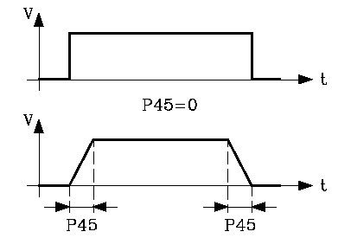Dibujo 10: PMC OPLACETI
SMOTIME(P46)
Hay desplazamientos en que la respuesta del eje no es la deseada(desplazamientos con volante, etc). En estos casos es posible suavizar la respuesta del cabezal aplicando un filtro a los cambios de velocidad. Dicho filtro se define mediante el parámetro SMOTIME que indica la longitud del filtro en millisegundos, valor indicado por el PMG LOOPTIME(P72).
Los valores posibles son números enteros entre 0 y 64 veces el valor asignado al PMG LOOPTIME, si se ha definido LOOPTIME = 0(4ms) el valor máximo posible de asignar a SMOTIME será 64 x 4 ms = 256ms, el valor por defecto será de 0 lo cuál deshabilita el filtro.
Para obtener una mejor respuesta, es aconsejable personalizar con el mismo valor el parámetro SMOTIME de los ejes que interpolan entre sí. También es posible suavizar la respuesta del cabezal cuando se trabaja en lazo abierto(M3, M4). En este caso se deben utilizar los PMC OPLACETI(P45) y SMOTIME(P46).
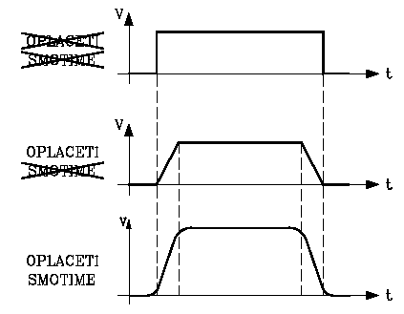Dibujo 11: PMC OPLACETI y SMOTIME combinaciones
MSPIND0(P52)
Indica cuando se sacan las funciones M3, M4, M5 durante la aceleración y deceleración del cabezal.
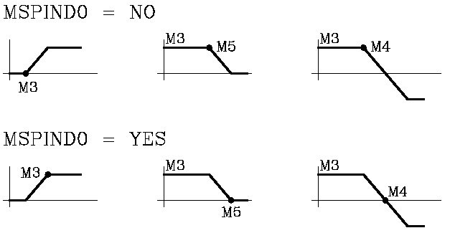Dibujo 12: PMC MSPIND0

CONCLOOP(P62)
Indica si el cabezal trabaja en lazo cerrado de posición(como si fuera un eje). Para trabajar en lazo cerrado de posición se debe disponer de encoder de cabezal y de una buena regulación en todo el rang de velocidades.
Cuando se trabaja con M19, independientemente del valor asignado a este parámetro, se utilizan las dos primeras gamas de ganancias y aceleraciones. Cuando se trabaja en lazo cerrado de posición(M3, M4, M5) se utiliza la tercera gama de ganancias y aceleraciones: ACCTIME3, PROGAIN3, DERGAIN3 y FFGAIN3.
Los valores posibles son del tipo binario Sí/No, siendo el valor por defecto el No.
SLIMIT(P66)
Límite máximo de seguridad para la velocidad del cabezal. Este límite se activa desde el PLC y se aplica en todos los modos de trabajo, incluido el canal de PLC. Cuando el cabezal se controle desde el PLC mediante la marca PLCCNTL, no se hará caso a esta limitación. Esta limitación se activa mediante la marca SLIMITAC(M5059). Cuando se desactiva esta limitación, se recupera la velocidad programada, este parámetro permite limitar temporalmente la velocidad del cabezal desde el PLC, por ejemplo, cuando se abren las puertas, etc.
Los valores posibles son enteros entre 0 y 65535rpm, siendo el valor por defecto 0rpm.
ORDER(P67), TYPE(P68), FREQUEN(P69), NORBWID(P70), SHARE(P71)
Estos parámetros aplicados en conjunto permiten definir distintos tipos de filtros aplicados a la salida de control del husillo, dichos filtros permiten optimizar distintos parámetros del sistema, pero carecieron de utilidad en la aplicación en campo.
OPLDECTI(P86)
Indica la duración de la rampa de deceleración del cabezal en lazo abierto. El PMC OPLDECTI(P86) funciona en el primer y segundo cabezal. En el caso de que el valor de OPLDECTI(P86) sea 0, se aplicará el PMC OPLACETI(P45) tanto para la aceleración como para la deceleración. Si se ha definido el PMC JERKLIM(P80) con valor distinto de 0 en el cabezal, y el PMC OPLDECTI(P86) también es distinto de 0, el parámetro JERKLIM se aplicará en la deceleración. En este caso, la dinámica de la deceleración será de tipo seno cuadrado.
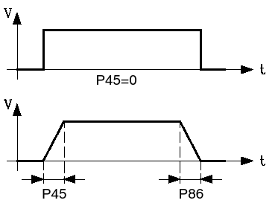Dibujo 13: PMC OPLDECTI

Parámetros de los reguladores
Esta opción está disponible cuando el CNC dispone de regulación digital; es decir, los reguladores están conectados al CNC vía CAN. Como en el caso del presente proyecto no se utilizo ningún dispositivo conectado por CAN se deja a libertad del lector leer sobre dichos parámetros en el manual de instalación provisto por Fagor.

Parámetros de la línea serie
Estos parámetros permiten configurar la comunicación del CNC con distintos periféricos utilizando el protocolo de comunicaciones Serie RS232. Los parámetros configurables son Baud Rate, cantidad de bits de datos, paridad, bits de parada, protocolo de comunicaciones pudiendose elegir entre protocolos de comunicaciones con periférico general, DNC o disqueteras Fagor.
Dado que el CNC dispone de comunicación Ethernet esté paso se obvio en la puesta a punto, quedando la posibilidad futura de habilitarlo en caso de ser necesario.

Parámetros de Ethernet
Estos parámetros permiten configurar el CNC como un nodo más dentro de la red informática, configurar DNC para Ethernet, configurar el disco duro(KeyCF) y configurar la red ethernet. Para ello es necesario disponer de la opción Ethernet.
Los parámetros configurabls incluyen dirección IP estática, máscara de subred y gateway IP, passwords de acceso a la tarjeta compact flash(CF), IP estática del servidor WinDNC pudiendo el CNC ser tanto cliente como servidor de DNC. El sistema no cuenta con cliente DHCP.
Si se configura el CNC como un nodo más dentro de la red informática, desdé cualquier otro nodo se podrá acceder al CNC conociendo su dirección IP, pero sólo se podrá acceder a la tarjeta CF del CNC, es decir no se podrá acceder a los programas en RAM, ni leer variables, tablas, etc.

Parámetros del PLC – PDC
WDGPRG(P0)
Define el tiempo del watchdog del programa principal del PLC en millisegundos, pudiendo asumir valores entre 0 y 65535ms, siendo el valor por defecto 0ms.
WDGPRG(P0)
Define el tiempo del watchdog del programa periódico del PLC en millisegundos, pudiendo asumir valores entre 0 y 65535ms, siendo el valor por defecto 0ms.
USER0(P2), …., USER23(P25)
Los parámetros "USER0" a "USER23" representan 24 parámetros que no tienen ningún significado para el CNC. Estos parámetros podrán contener el tipo de información que el fabricante considere necesario, como: Información sobre el tipo de máquina, Versión del programa de PLC, etc. Se tendrá acceso a esta información desde el programa del PLC, mediante la sentencia de alto nivel "CNCRD".
Valores Posibles
USER0(P2) – USER7(P9)
Números enteros entre 0 y 255.
USER0(P10) – USER7(P17)
Números enteros entre 0 y 65535.
USER0(P18) – USER7(P25)
Entre ±99999.9999 milímetros o ±3937.00787 pulgadas.
Valor por defecto: 0

CPUTIME(P26)
Este parámetro define el tiempo que dedica la CPU del sistema para atender al PLC. El periodo de muestreo lo fija el PMG LOOPTIME(P72). Así, para un periodo de muestreo de 4 ms y CPUTIME=0, la CPU del sistema dedicará al PLC 1 ms cada 8 muestreos, es decir cada 32 ms. En la ventana estado de la página de estadísticas del PLC se indica el tiempo que la CPU del sistema dedica al PLC. Consultar el manual de operación.
Nota: Al igual que con realimentación senoidal, el número de ejes y el canal de usuario activo, el PLC requiere tiempo de cálculo a la CPU del sistema. Cuanto más tiempo dedique la CPU al PLC, mayor deberá ser el tiempo de muestreo, PMG LOOPTIME(P72).
Valor | Significado
0 | 1 ms cada 8 muestreos.
1 | 1 ms cada 4 muestreos.
2 | 1 ms cada 2 muestreos.
3 | 1ms cada muestreo, con LOOPTIME 4, 5 o 6.
4 | 2 ms cada muestreo, con LOOPTIME 4, 5 o 6.
5 | 3 ms cada muestreo, con LOOPTIME 5 o 6.
6 | 4 ms cada muestreo, con LOOPTIME 6.
7 | 4 ms cada muestreo, con LOOPTIME 6.
Valor por defecto: 0

PLC integrado
El presente capítulo complementa a Error: no se encontró el origen de la referencia Error: no se encontró el origen de la referencia disponible en página Error: no se encontró el origen de la referencia. Aquí se podrá encontrar aquella información que fue quitado de dicho capítulo por no ser totalmente indispensable tener presente está información para la comprensión básica del presente informe, aunque no fue menos importante al momento de realizar la experiencia.

Aprovisionamiento del programa de autómata (PLC_PRG)
El programa PLC_PRG puede ser editado desde el panel frontal, o bien ser copiado del disco duro (KeyCF) o de un periférico u ordenador. El programa PLC_PRG se almacena en la memoria interna del CNC junto con los programas pieza, visualizándose en el directorio de programas (utilidades) junto con los programas pieza.
Antes de ejecutar el programa PLC_PRG hay que compilarlo. Una vez finalizada la compilación el CNC solicitará si se desea arrancar el PLC. Para facilitar la labor del operario y evitar nuevas compilaciones, el código objeto que se genera tras la compilación se guarda en memoria.
Secuencia de aprovisionamiento de PLC
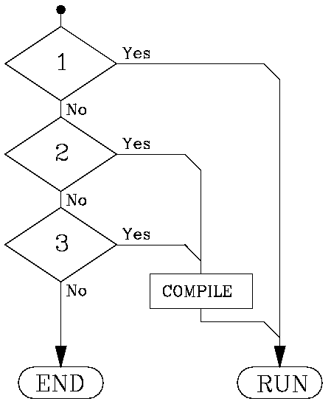Dibujo 14: Secuencia de inicio de PLC_PRG
Tras el encendido el CNC actúa del siguiente modo:
- Si hay programa ejecutable almacenado en memoria, lo ejecuta (RUN).
- Si hay programa PLC_PRG en memoria, lo compila (COMPILE) y lo ejecuta.
- Búsqueda en la tarjeta de memoria. Si está, lo compila y lo ejecuta. Si no está, no hace nada. Posteriormente cuando se acceda a los modos Manual, Ejecución, etc, el CNC mostrará el código de error correspondiente.

Recursos disponibles

Entradas
Son elementos que proporcionan información al PLC de las señales que se reciben del exterior. Se representan mediante la letra I seguida del número de entrada que se desea referenciar, por ejemplo I1, I25, I102, etc. El PLC puede controlar 512 entradas aunque al comunicarse con el exterior solamente pueda acceder a las entradas físicas. Entradas físicas locales son las correspondientes a los conectores de la unidad central.

Salidas
Son elementos que permiten al PLC activar o desactivar los distintos dispositivos o accionamientos del armario eléctrico. Se representan mediante la letra O seguida del número de salida que se desea referenciar, por ejemplo O1, O25, O102, etc. El PLC puede controlar 512 salidas aunque al comunicarse con el exterior, solamente pueda acceder a las salidas físicas. Salidas físicas locales son las correspondientes a los conectores de la unidad central. La salida O1 coincide con la salida de emergencia del CNC (conector), por lo que la misma debe encontrarse normalmente a nivel lógico alto.

Marcas
Son elementos capaces de memorizar en un bit (como si fuera un relé interno) la información definida por el usuario, permaneciendo inalterable su valor incluso luego de eliminar la alimentación del sistema. Se representan mediante la letra M seguida del número de marca que se desea referenciar, por ejemplo M1, M25, M102, etc. Las marcas se agrupan por funcionalidad.
Marcas disponibles en el PLC
Marcas de usuario | M0001 - M2000
Marcas de banderas aritméticas | M2003re
Marcas de relojes | M2009 - M2024
Marcas de estado fijo | M2046 - M2047
Marcas asociadas a los mensajes | M4000 - M4127
Marcas asociadas a los errores | M4500 - M4563
Marcas de pantallas | M4700 - M4955
Marcas de comunicación con el CNC | M5000 – M5957
- Usuario: totalmente disponibles para el integrador, disponen de valor imaginario.
- Banderas aritméticas: Se pone en 1 cuando el resultado de una operación AND, OR, XOR es 0, dispone de valor imaginario.
- Relojes: Son marcas que permiten acceso a relojes internos del PLC, los mismos tienen ciclos de trabajo del 50%, con períodos desdé los 100 milisegundos hasta los 128 segundos. Estas marcas pueden ser utilizadas para saber si un período de tiempo ha sido satisfecho, pero no se puede utilizar como referencia en tiempo real ya que no hay interrupción asociada. Estas marcas cuentan con valor imaginario.
- Estado fijo: Son marcas cuyo valor está predefinido en 0 y 1.
- Mensajes: Visualizan el mensaje asociado al operador cuando su valor es 1.
- Errores: Visualizan el mensaje de error asociado al operador cuando su valor es 1.
- Pantallas: Activan la pantalla asociada cuando su valor es 1.
- Comunicación con el CNC: se conforma por dos grupos, marcas que permiten al CNC informar al PLC de diversos estados y marcas que permiten al PLC informar al CNC de distintos estados.

Registros
Son elementos que permiten almacenar en 32 bits una variable numérica, permaneciendo inalterable su valor incluso luego de eliminada la alimentación del sistema. No disponen de valores imagen y se representan mediante la letra R, seguida del número de registro que se desea referenciar, por ejemplo R1, R25, R102, etc.
Registros disponibles en el PLC
Registros de usuario | R1 - R449
Marcas de banderas aritméticas | R500 - R559
- Registros de usuario: R1 – R499
El valor almacenado en cada registro será considerado por el PLC como un número entero con signo, pudiendo estar el mismo comprendido entre ±2147483647. También se puede hacer referencia a un BIT en particular dentro del REGISTRO anteponiendo la letra B y el número de bit (0/31) al registro seleccionado, considerando bit 0 al de menor peso y bit 31 al de mayor.
El valor almacenado en un registro puede ser tratado como número decimal, como un número hexadecimal (precedido por el carácter “$”), como número binario (precedido por el carácter “B”) o como número en BCD.
Ejemplos:
Ejemplo | Explicación
B7R115 | Acceso al bit 7 del registro 115
R1 = 156 | Asignación en Decimal
R1 = $9C | Asignación en Hexadecimal
R1 = B0000 0000 0000 0000 0000 0000 1001 1100 | Asignación en Binario

Temporizadores
Son bloques funcionales capaces de mantener su salida a un nivel lógico determinado durante un tiempo preseleccionado (constante de tiempo), pasado el cual, su salida cambia de estado. No disponen de valores imagen y se representan mediante la letra T, seguida del número de temporizador que se desea referenciar, por ejemplo T1, T25, T102, etc.
La constante de tiempo se almacena en una variable de 32 bits, por lo que su valor puede estar comprendido entre 0 y 4294967295 milisegundos, lo que equivale a 1193 horas, o lo que es lo mismo casi 50 días. El PLC dispone de 256 temporizadores, disponiendo cada uno de ellos de la salida de estado T y de las entradas activación de temporizador TEN, reinicio de temporizador TRS, disparo modo monoestable TG1, disparo modo retardo a la conexión TG2, disparo modo retardo a la desconexión TG3 y disparo modo limitador de señal TG4. Es posible además consultar en cualquier momento el tiempo que lleva transcurrido desde que se activó el mismo. En el capítulo 1.2.3 se dispone de más información respecto a los contadores.
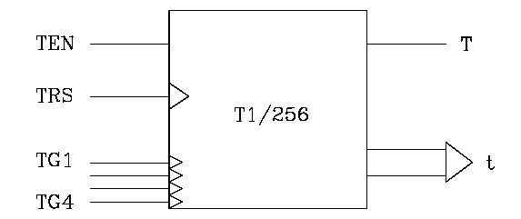Dibujo 15: Diagrama de bloque de temporizador

Contadores
Son elementos capaces de contar o descontar una cantidad determinada de sucesos. No disponen de valores imagen y se representan mediante la letra C, seguida del número de contador que se desea referenciar, por ejemplo C1, C25, C102, etc. La cuenta de un contador se almacena en una variable de 32 bits, por lo que su valor puede estar comprendido entre ±2147483647.
El PLC dispone de 256 contadores, disponiendo cada uno de ellos de la salida de estado C y de las entradas CUP, CDW, CEN y CPR. Es posible además consultar en cualquier momento el valor de su cuenta. En el capítulo 1.2.4 se dispone de más información acerca de los contadores.
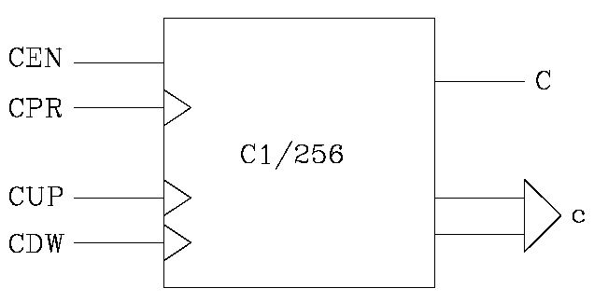Dibujo 16: Diagrama de bloque de contador

Temporizadores
Son bloques funcionales capaces de mantener su salida a un nivel lógico determinado durante un tiempo preseleccionado(constante de tiempo), pasado el cual, su salida cambia de estado. No disponen de valores imagen y se representan mediante la letra T, seguida del número de temporizador que se desea referenciar, por ejemplo T1, T25, T102, etc.
La constante de tiempo se almacena en una variable de 32 bits, por lo que su valor puede estar comprendido entre 0 y 4294967295 milisegundos, lo que equivale a 1193 horas, o lo que es lo mismo casi 50 días. El PLC dispone de 256 temporizadores, disponiendo cada uno de ellos de la salida de estado T y de las entradas activación de temporizador TEN, reinicio de temporizador TRS, disparo modo monoestable TG1, disparo modo retardo a la conexión TG2, disparo modo retardo a la desconexión TG3 y disparo modo limitador de señal TG4. Es posible además consultar en cualquier momento el tiempo que lleva transcurrido desde que se activó el mismo.
Dibujo 17: Diagrama de bloque de temporizador
Entradas y salidas disponibles
Temporizador activado - timer enable(TEN)
Esta entrada permite detener la temporización del temporizador. Se referencia mediante las letras TEN seguidas del número de temporizador que se desea referenciar, por ejemplo TEN 1, TEN 25, TEN 102, etc. Para que el tiempo transcurra dentro del temporizador esta entrada debe estar a nivel lógico 1. Por defecto y cada vez que se active un temporizador el PLC asignará a esta entrada un nivel lógico 1. Si una vez activado el temporizador se selecciona TEN = 0, el PLC detiene la temporización, siendo necesario asignar TEN = 1 para que dicha temporización continúe.
Ejemplo:
I2 = TEN 10 | La entrada I2 controla la entrada de activación del temporizador T10.
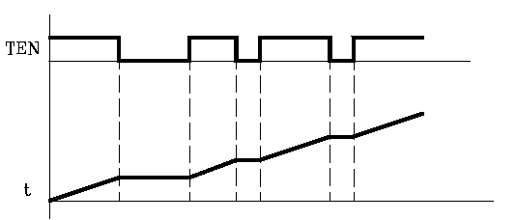Dibujo 18: Efecto de la entrada temporizador activado TEN
Reinicio de temporizador - timer reset(TRS)
Esta entrada permite inicializar el temporizador, asignando el valor 0 a su estado T y cancelando su cuenta(la inicializa a 0). Se referencia mediante las letras TRS seguidas del número de temporizador que se desea referenciar, por ejemplo TRS 1, TRS 25, TRS 102, etc. Esta inicialización del temporizador se efectuará cuando se produzca un transición del nivel lógico de la entrada TRS de 0 a 1(flanco de subida). Por defecto y cada vez que se active un temporizador el PLC asignará a esta entrada un nivel lógico 0. Si una vez activado el temporizador se produce un flanco de subida en la entrada TRS, el PLC inicializa el temporizador, asignando el valor 0 a su estado T y cancelando su cuenta(la inicializa a 0). Además el temporizador queda desactivado, siendo necesario activar su entrada de arranque para activarlo de nuevo.
Ejemplo:
I3 = TRS 10 | La entrada I3 controla la entrada de reset del temporizador T10.
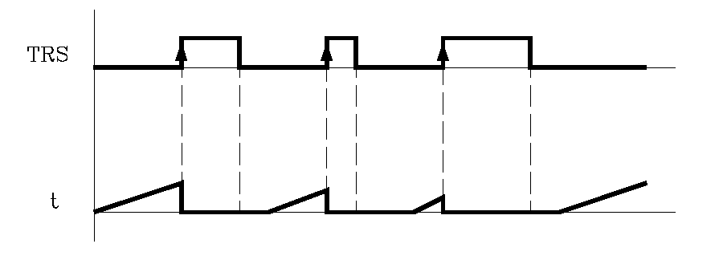Dibujo 19: Efecto de la entrada reinicio de temporizador TRS
Entrada de modo de operación –(TG1, TG2, TG3, TG4)
Estas entradas permiten activar el temporizador, comenzando éste su temporización. Se referencian mediante las siglas TG1, TG2, TG3, TG4 seguidas del número de temporizador que se desea referenciar y del valor con que se desea comenzar su cuenta(constante de tiempo).
Por ejemplo TG1 1 100, TG2 25 224, TG3 102 0, TG4 200 500, etc. El valor de la constante de tiempo se define en milésimas de segundo, pudiendo indicarse la misma mediante un valor numérico ó bien asignándole el valor interno de un registro R.
TG1 20 100 | Activa el temporizador T20 mediante la entrada de arranque TG1 y con una constante de tiempo de 100 milisegundos.
TG2 22 R200 | Activa el temporizador T22 mediante la entrada de arranque TG2 y con una constante de tiempo que vendrá definida(en milésimas de segundo) por el valor que tenga el registro R200 cuando se ejecute la instrucción.
Las entradas TG1, TG2, TG3 y TG4 se utilizan para activar el temporizador en cuatro modos de funcionamiento distintos:
- TG1: modo monoestable.
- TG2: modo retardo a la conexión.
- TG3: modo retardo a la desconexión.
- TG4: modo limitador de señal.
Esta activación del temporizador se efectúa cuando se produce una transición del nivel lógico de alguna de estas entradas, bien de 0 a 1 ó de 1 a 0(flanco de subida o bajada) en función de la entrada elegida. Por defecto y cada vez que se inicialice el temporizador mediante la entrada reinicio(TRS), el PLC asignará a estas entradas el nivel lógico 0. El modo de funcionamiento de cada una de estas entradas de arranque se explica dentro del modo de funcionamiento correspondiente a cada una de ellas.
Salida de Estado(T)
Esta salida indica el estado lógico del temporizador. Se referencia mediante la letra T seguida del número de temporizador que se desea referenciar, por ejemplo T1, T25, T102, etc. El estado lógico del temporizador depende del modo de funcionamiento seleccionado mediante las entradas de arranque TG1, TG2, TG3 y TG4, por lo que la activación y desactivación de dicha señal se explica en cada uno de los modos de funcionamiento del PLC.
Tiempo Transcurrido(T)
Esta salida indica el tiempo transcurrido en el temporizador desde que se activó el mismo. Se referencia mediante la letra T seguida del número de temporizador que se desea referenciar, por ejemplo T1, T25, T102, etc. Aunque su representación coincide con la salida de estado, ambas son diferentes y además se utilizan en instrucciones de tipo distinto. En las instrucciones de tipo binario la función T hace referencia al estado lógico del temporizador.
T123 = M100 | Asigna a la marca M100 el estado(0/1) del temporizador 123.
En las instrucciones de tipo aritmético y de comparación la función T hace referencia al tiempo transcurrido en el temporizador desde que se activó el mismo.
I2 = MOV T123 R200 | Transfiere el tiempo de T123 al registro R200.
CPS T123 GT 1000 = M100 | Compara si el tiempo de T123 es mayor que 1000, en cuyo caso activa la marca M100.
El PLC dispone de una variable de 32 bits para almacenar el tiempo de cada temporizador.
Modos de operación de los temporizadores
Modo monoestable – Entrada TG1
En este modo de funcionamiento el estado del temporizador se mantiene a nivel lógico alto(T=1) desde que se activa la entrada TG1 hasta que transcurra el tiempo indicado mediante la constante de tiempo. Si el temporizador se encuentra inicializado con los valores TEN=1 y TRS=0, el temporizador se activará al producirse un flanco de subida en la entrada TG1. En este momento la salida de estado del temporizador(T) cambia de estado(T=1) y comienza la temporización t a partir del valor 0.
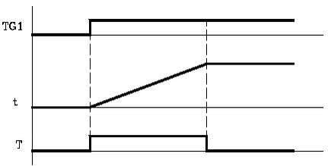Dibujo 20: Modo monoestable
Modo retardo de conexión – Entrada TG2
Este modo de funcionamiento permite realizar un retardo entre la activación de la entrada de arranque TG2 y la activación de la salida de estado T del temporizador. La duración del retardo, está determinada por la constante de tiempo.
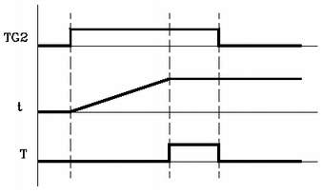Dibujo 21: Modo retardo de conexión
Modo retardo de desconexión – Entrada TG3
Este modo de funcionamiento permite realizar un retardo entre la desactivación de la entrada de arranque TG3 y la activación de la salida de estado T del temporizador.
La duración del retardo, está determinada por la constante de tiempo.
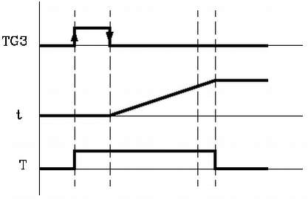Dibujo 22: Modo retardo de desconexión
Modo limitador de señal – Entrada TG4
En este modo de funcionamiento el estado del temporizador se mantiene a nivel lógico alto(T=1) desde que se activa la entrada TG4 hasta que transcurra el tiempo indicado mediante la constante de tiempo, o hasta que se produzca un flanco de bajada en la entrada TG4.
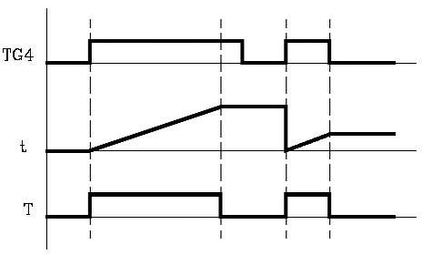Dibujo 23: Modo limitador de señal

Contadores
Son elementos capaces de contar o descontar una cantidad determinada de sucesos. No disponen de valores imagen y se representan mediante la letra C, seguida del número de contador que se desea referenciar, por ejemplo C1, C25, C102, etc. La cuenta de un contador se almacena en una variable de 32 bits, por lo que su valor puede estar comprendido entre ±2147483647.
El PLC dispone de 256 contadores, disponiendo cada uno de ellos de la salida de estado C y de las entradas CUP, CDW, CEN y CPR. Es posible además consultar en cualquier momento el valor de su cuenta.
Dibujo 24: Diagrama de bloque de contador
Entradas y salidas disponibles
Entrada de incremento de cuenta(CUP)
Esta entrada permite incrementar en una unidad la cuenta del contador cada vez que se produzca un flanco de subida en la misma. Se referencia mediante las letras CUP seguidas del número de contador que se desea referenciar, por ejemplo CUP 1, CUP 25, CUP 102, etc. Ejemplo:
I2 = CUP 10 | Cada vez que se produzca un flanco de subida en la entrada I2 se incrementará la cuenta del contador C10.
Entrada de decremento de cuenta(CDW)
Esta entrada permite decrementar en una unidad la cuenta del contador cada vez que se produzca un flanco de subida en la misma. Se referencia mediante las letras CDW seguidas del número de contador que se desea referenciar, por ejemplo CDW 1, CDW 25, CDW 102, etc. Ejemplo:
I3 = CDW 10 | Cada vez que se produzca un flanco de subida en la entrada I3 se decrementará la cuenta del contador C20.

Entrada de activación(CEN)
Esta entrada permite detener la cuenta interna del contador. Se referencia mediante las letras CEN seguidas del número de contador que se desea referenciar, por ejemplo CEN 1, CEN 25, CEN 102, etc. Para que se pueda modificar la cuenta interna mediante las entradas CUP y CDW esta entrada debe estar a nivel lógico 1. Por defecto y cada vez que se active un contador el PLC asignará a esta entrada el nivel lógico 1. Si se selecciona CEN = 0 el PLC detiene la cuenta del contador, no haciendo caso a las entradas CUP y CDW hasta que dicha entrada lo permita CEN = 1. Ejemplos
I10 = CEN 10 | La entrada I10 controla la entrada de activación del contador C12.
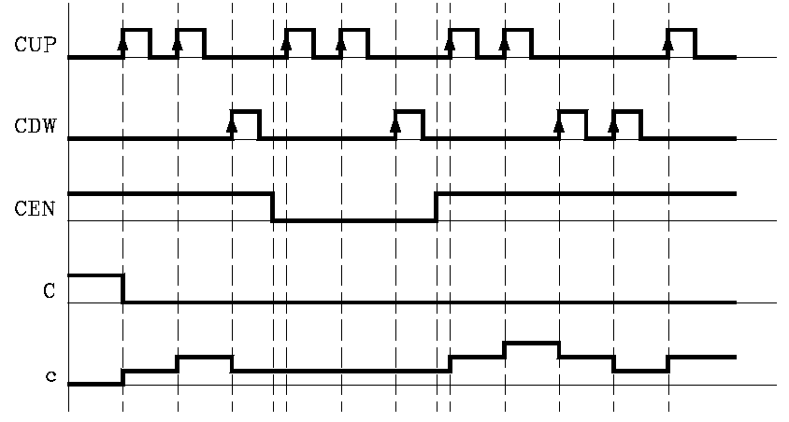Dibujo 25: Diagrama de tiempo del efecto de la entrada CEN en un contador.
Entrada de preselección(CPR)
Esta entrada permite preseleccionar el contador con el valor deseado. Se referencia mediante las letras CPR seguidas del número de contador que se desea referenciar y del valor que se desea asignar a la cuenta del contador. Por ejemplo CPR 1 100, CPR 25 224, CPR 102 0, CPR 200 500, etc. El valor de la cuenta puede indicarse mediante un valor numérico ó bien asignándole el valor interno de un registro R.
CPR 20 100 | Preselecciona el contador C20 con el valor 100.
CPR 22 R200 | Preselecciona el contador C22 con el valor del registro R200 cuando se ejecute la instrucción.
El contador se preselecciona con el valor indicado cuando se produce un flanco de subida en la entrada CPR.
Salida de estado(C)
Esta salida indica el estado lógico del contador. Se referencia mediante la letra C seguida del número de contador que se desea referenciar, por ejemplo C1, C25, C102, etc. El estado lógico del contador será C=1 cuando el valor de la cuenta sea cero y C=0 el resto de los casos.
Valor de la cuenta(C)
Esta salida indica el valor de la cuenta interna del contador. Se referencia mediante la letra C seguida del número de contador que se desea referenciar, por ejemplo C1, C25, C102, etc. Aunque su representación C coincide con la salida de estado, ambas son diferentes y además se utilizan en instrucciones de tipo distinto. En las instrucciones de tipo binario la función C hace referencia al estado lógico del contador.
C123 = M100 | Asigna a la marca M100 el estado(0/1) del contador 123.
En las instrucciones de tipo aritmético y de comparación la función C hace referencia a la cuenta interna del contador.
I2 = MOV C123 R200 | Transfiere la cuenta de C123 al registro R200.
CPS C123 GT 1000 = M100 | Compara si la cuenta de C123 es mayor que 1000, en cuyo caso activa la marca M100.
El PLC dispone de una variable de 32 bits para almacenar la cuenta de cada contador.
Modo de funcionamiento de un contador
Si la entrada del contador CEN se encuentra inicializada(CEN=1), el contador permite incrementar y decrementar su cuenta mediante las entradas CUP y CDW.
Funcionamiento de las entradas CUP y CDW
Cada vez que se produce un flanco de subida en la entrada CUP el contador incrementa su cuenta en una unidad, por el contrario cada vez que se produce un flanco de subida en la entrada CDW el contador decrementa su cuenta en una unidad.
Funcionamiento de la entrada CPR
Si se produce un flanco de subida en la entrada CPR el valor de la cuenta interna tomará el nuevo valor asignado.
Funcionamiento de la entrada CEN
Si se selecciona CEN = 0, el contador no tiene en cuenta las entradas de incremento de cuenta(CUP) y de decremento de cuenta(CDW), siendo necesario asignar CEN = 1 para que el contador tenga en cuenta dichas entradas.

Secuencia Programa del PLC
El PLC ejecuta cíclicamente el programa de usuario, es decir, que una vez finalizada la ejecución del programa completo, se comienza a procesar nuevamente dicho programa desde la primera instrucción.
El procesamiento cíclico del programa se desarrolla de la siguiente forma:
- Al inicio del ciclo se asigna a los recursos I del PLC los valores que disponen en este momento las entradas físicas (conectores). Por ejemplo, si la entrada física I10 se encuentra a 24 V, el PLC asigna al recurso I10 el valor 1.
- Asigna a los recursos M5500 a M5957 y R550 a R562 del PLC los valores que disponen en este momento las salidas lógicas del CNC (CNCREADY, START, FHOUT, etc).
- Ejecuta el ciclo de programa.
- Tras ejecutar el ciclo, se actualizan las entradas lógicas del CNC (/EMERGEN, /STOP, /FEEDHOL, etc) con los valores que disponen en este momento los recursos M5000 a M5465 y R500 a R505 del PLC.
- Asigna a las salidas físicas (conectores) los valores que disponen en este momento los recursos O del PLC. Por ejemplo, si el recurso O5 está a 1, el PLC pone la salida física O5 (conector) a 24 V.
- Da por finalizado el ciclo, encontrándose preparado para comenzar uno nuevo.
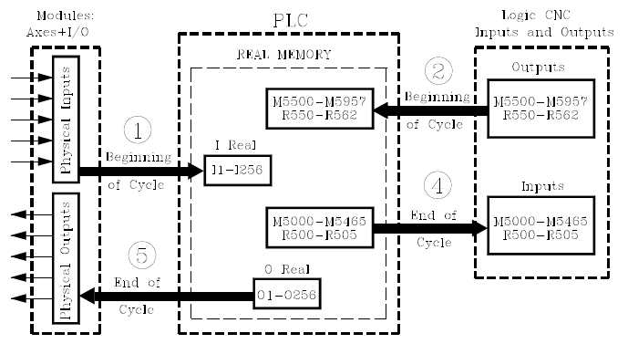Dibujo 26: Diagrama de procesamiento de ciclo de programa de PLC
Se debe tener en cuenta que todas las acciones de programa que ejecuta el PLC alteran el estado de sus recursos. Ejemplo:
I10 AND I20 = O5 | Si se cumple la condición recurso I10 a 1 y recurso I20 a 1, el PLC asigna al recurso O5 el valor 1. Si no se cumple la condición, el PLC asigna al recurso O5 el valor 0.
Por lo tanto, el estado de un recurso puede variar durante la ejecución del programa de PLC. Ejemplo, suponiendo que al inicio del ciclo el recurso M100 vale 0:
M100 AND I7 = O3 | El recurso M100 vale 0.
I10 = M100 | El recurso M100 toma el valor del recurso I10
M100 AND I8 = M101 | El valor del recurso M100 depende de la instrucción anterior.
Este tipo de problemas se pueden evitar efectuando una programación adecuada o utilizando los valores imagen de los recursos.

Valores imagen
El PLC dispone de 2 memorias para almacenar el estado de los registros, conocidas como memoria real y memoria imagen. Todos los pasos explicados hasta ahora trabajan con la memoria real. Es lo mismo decir valor del recurso tal o valor real del recurso tal.
La memoria imagen contiene una copia de los valores que disponían los recursos al finalizar el ciclo anterior. Esta copia la efectúa el PLC al finalizar el ciclo. Los recursos que disponen de valor imagen son: I1 a I512, O1 a O512 y M1 a M2047.
Al ciclo de procesamiento presentado en la página Error: no se encontró el origen de la referencia se le suma una etapa previa a completar el ciclo en la cual se copian los valores finales de las variables que disponen de valor imagen a la memoria imagen, estando disponibles para el siguiente ciclo de procesamiento.
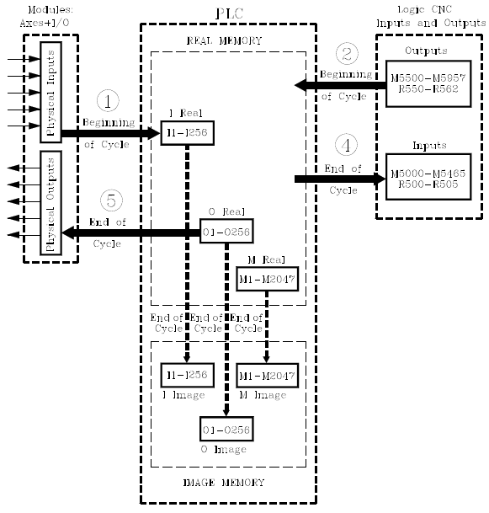Dibujo 27: Diagrama de procesamiento de ciclo de programa de PLC
El siguiente ejemplo muestra cómo actúa el PLC trabajando con valores reales y con valores imagen.
Programa PLC | () = M1 | Asigna a la marca M1 el valor 1.
 | M1 = M2 | Asigna a M2 el valor de M1.
 | M2 = M3 | Asigna a M3 el valor de M2.
 | M3 = O5 | Asigna a la salida O5 el valor de M3.
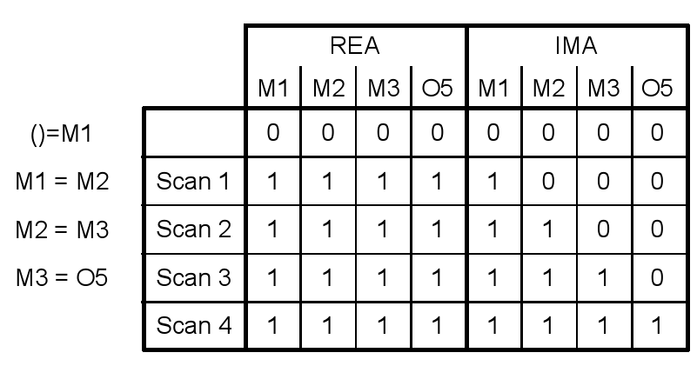Dibujo 28: Estado de la memoria real e imaginaria en función de los ciclos del PLC
Como puede observarse, el sistema es más rápido cuando se trabaja con valores reales de los recursos. El trabajar con valores imagen permite analizar un mismo recurso a lo largo del programa con el mismo valor, independientemente del valor real que en ese momento disponga.

Trabajando con valores reales
Al ejecutarse, en el primer ciclo, la instrucción M1=M2 la marca M1 tiene el valor real 1 que se ha fijado en la instrucción anterior, instantáneamente lo mismo ocurre con las instrucciones M2=M3 y M3=O5. Por ello cuando se trabaja con valores reales, la salida O1 toma el valor 1 en el primer ciclo.

Trabajando con valores imagen
El primer ciclo fija el valor real de M1=1 y sólo tras finalizar este ciclo el valor imagen de M1=1. En el segundo ciclo el valor imagen de M1=1 y se fija el valor real de M2=1 y sólo tras finalizar este ciclo el valor imagen de M2=1. En el tercer ciclo el valor imagen de M2 vale 1 y se fija el valor real de M3=1 y sólo tras finalizar este ciclo el valor imagen de M3 será 1. En el cuarto el valor imagen de M3 vale 1 y se fija el valor real de O5=1.

Propagación de señales de entrada
La siguiente gráfica muestra la propagación de señales desdé la señal física pasando por el valor real, hasta el valor imaginario. Es importante recordar:
- El PLC requiere las entradas estabilizadas al menos durante un ciclo de reloj para detectar dicha entrada, el PLC es el encargado de sincronizar dichas entradas con el reloj inteno.
- El PLC actualiza los valores reales de las entradas al iniciarse el ciclo, tomando para ello los valores de las entradas físicas.
- Los valores imagen de las entradas, salidas y marcas son actualizadas tras ejecutarse el ciclo de programa.
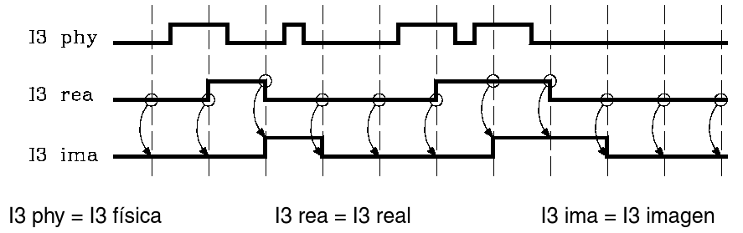Dibujo 29: Propagación de señales físicas a valores reales e imaginarios en cada ciclo.

Tiempo de ciclo
El tiempo que necesita el PLC en ejecutar el programa se denomina tiempo de ciclo y puede variar en los sucesivos ciclos de un mismo programa, ya que las condiciones en que se ejecuta no son las mismas.
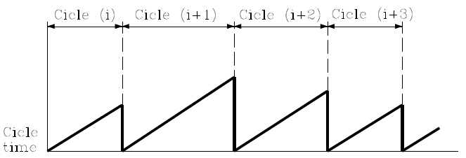Dibujo 30: Tiempo de ciclo de PLC

Limitar tiempo máximo de ejecución
Mediante el PMPLC WDGPRG (P0) se fija un tiempo máximo de ejecución del ciclo. Se denomina tiempo de WATCH DOG y si se ejecuta un ciclo que tarde 1.5 veces este tiempo, o se ejecutan dos ciclos seguidos que sobrepasen este tiempo, el CNC visualizará error de WATCH DOG del módulo principal. De este modo se evita que se ejecuten ciclos que por su duración alteren el funcionamiento de la máquina o que el autómata ejecute un ciclo que no tiene fin por un error de programación.
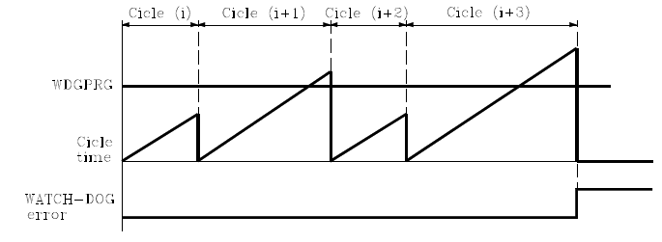Dibujo 31: Tiempo de ciclo de PLC con WATCH DOG

Estructura modular de programa PLC
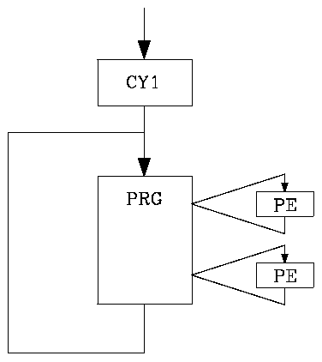Dibujo 32: Módulos de programa del PLC
El programa a ejecutar por el autómata (PLC) consiste en una serie de módulos convenientemente definidos mediante proposiciones directivas.
Los módulos que pueden formar el programa son:
- Módulo principal (PRG)
- Módulo de ejecución periódica (PE)
- Módulo del primer ciclo (CY1)
Cada módulo debe empezar con la proposición directiva que lo define (PRG, PE, CY1) y finalizar con la proposición directiva END.

Módulo del primer ciclo (CY1)
Este módulo es opcional y se ejecutará únicamente cuando se pone en marcha el PLC. Sirve para inicializar los diferentes recursos y variables con sus valores iniciales, antes de proceder a la ejecución del resto del programa. Este módulo por defecto opera con los valores reales de los recursos I, O, M.

Módulo principal (PRG)
Este módulo contiene el programa de usuario, se ejecutará cíclicamente y será el encargado de analizar y modificar las entradas salidas del CNC. Su tiempo de ejecución estará limitado por el valor indicado en el PMPLC WDGPRG (P0). Este módulo por defecto opera con los valores imagen de los recursos I, O, M.

Módulo de ejecución periódica (PE t)
Este módulo es opcional y se ejecutará cada t milisegundos periodo de tiempo indicado en la proposición directiva de definición del módulo. Se podrá utilizar dicho módulo para tratar ciertas entradas/salidas críticas que no pueden ser evaluadas convenientemente en el módulo principal, ya que su período de ejecución supone un tiempo demasiado elevado para el tratamiento de dichos recursos. Otra utilidad de este módulo de ejecución periódica será cuando se dispone de tareas que no necesitan ser evaluadas en cada ciclo del PLC, de esta forma dichas tareas se programan en el módulo de ejecución periódica y se ejecutarán cada tiempo de ejecución asignado a dicho módulo (por ejemplo 30 seg.).
No modifica el estado de los recursos del PLC. Por lo tanto, el programa principal continuará con su ejecución como si no se hubiera ejecutado el módulo periódico. Se puede programar un valor de t entre 1 y 65535 milisegundos.
El tiempo de ejecución de este módulo estará limitado por el valor indicado en el PMPLC WDGPER (P1). Este módulo por defecto opera con los valores reales de los recursos I, O, M.
Ejemplo
PE 10 | Define el comienzo del módulo periódico PE que se ejecutará cada 10 milisegundos.
Si este módulo se está ejecutando con valores reales y actúa sobre alguna salida física, ésta se actualiza al final de la ejecución del módulo periódico.
El procesamiento del módulo periódico se desarrolla de la siguiente forma:
- Tiene en cuenta los valores que disponen, al comienzo de la ejecución del módulo, las entradas físicas locales (conectores de la unidad central).
- Ejecuta el módulo periódico.
- Asigna a las salidas físicas locales (conectores de la unidad central) los valores que disponen en este momento los recursos O del PLC.
- Da por finalizada la ejecución del módulo y continúa con la ejecución del Módulo principal.

Ejecución de módulos
Cada vez que se pone en marcha el programa de autómata el CNC ejecutará en primer lugar, y si se ha definido, el módulo de primer ciclo (CY1). A continuación comenzará la ejecución del módulo principal (PRG), que se ejecutará en modo continuo hasta que se detenga el programa de autómata. El o los módulos de ejecución periódica (PE) que se han definido se ejecutan cada vez que transcurra el tiempo con que se han definido los mismos. La ejecución del módulo periódico interrumpe momentáneamente la ejecución del módulo principal.
El módulo periódico se ejecutará cada vez que transcurra el tiempo indicado en la proposición directiva PE t. Comenzando dicha cuenta al empezar la ejecución del módulo principal (la primera vez). Cada vez que se ejecuta este módulo se interrumpe la ejecución del módulo principal, continuando la ejecución del mismo tras finalizar la ejecución del módulo periódico.
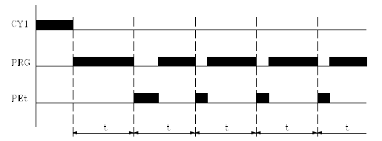Dibujo 33: Ejecución de múltiples bloques con tiempo compartido

Programación del PLC
En está sección se encuentran disponibles algunos conceptos que no hacen a la comprensión del presente informe, pero si a comprender cómo se escribió el código del PLC en detalle.

Lenguaje de programación
Como se hizo mención el programa del PLC se puede dividir de forma modular en función del momento en el cuál dicho código tiene que ser ejecutado, los módulos de ciclo inicial y los periódicos son opcionales, no así el ciclo principal.
El lenguaje de programación del PLC es similar a otros lenguajes estructurados secuenciales, como por ejemplo C. Pero se diferencia en su sintaxis por el hecho que las estructuras de asignación son: RESULTADO = ASIGNACION en vez del típico ASIGNACION = RESULTADO.
Sumado al hecho, de que como se explico anteriormente se puede trabajar tanto con valores reales como imagen, lo cuál dificulta su lectura si la experiencia previa es de lenguajes de programación de computadoras y microcontroladores como C.

Estructura de módulo
Los módulos que forman parte del programa de PLC, módulo principal (PRG), módulo de ejecución periódica (PE) y el módulo de primer ciclo (CY1), están compuestos por una serie de proposiciones que dependiendo de su funcionalidad se pueden dividir en:
- Proposiciones directivas: proporcionan información al PLC sobre el tipo de módulo (PRG, CY1, PE t) y sobre cómo debe ejecutarse el mismo (REA, IMA, ...)
- Proposiciones ejecutables: permiten consultar y/o alterar el estado de los recursos del PLC y están compuestas por expresiones lógicas (I28 AND I30) e instrucciones de acción (=O25).
- Comentarios: comienzan con el carácter punto y coma ;, todo el contenido luego de dicho carácter y hasta el fin de la linea son ignorados por el PLC y permiten al programador poner información respecto de funcionalidades, recordatorios, etc.
Ejemplo de programación
El siguiente es un ejemplo de código sencillo
PRG ; proposición de directiva bloque principal
; comentario de ejemplo
I100 = M102 ; proposición ejecutable
I28 AND I30 ; expresión lógica
= O25 ; instrucción de acción, asigna el resultado a O25
I32 \ ; primera parte de instrucción de consulta.
AND I36 ; segunda parte de la instrucción anterior
= M300 ; instrucción de acción, asigna el resultado a M300
END ; proposición directiva

Proposiciones directiva
Proporcionan información al PLC sobre el tipo de módulo y sobre la forma en que debe ejecutarse el mismo, las directivas disponibles son: PRG, PE t, CY1, END, L (etiqueta), DEF (definición de símbolo), REA, IMA, IRD, OWR, MWR y TRACE
PRG, PEt, CY1
Definen el tipo de módulo.
PRG | Módulo principal
CY1 | Módulo de primer ciclo
PE t | Módulo periódico
END
Indica la finalización del módulo, si no se define el PLC entiende que dicho módulo finaliza en el último bloque de programa
Ejemplo de programación utilizando la proposición directiva END:
CY1 ; comienzo del módulo CY1
… ; cuerpo del módulo CY1
END ; fin del módulo CY1
PRG ; comienzo del módulo PRG
… ; cuerpo del módulo PRG
END ; fin del módulo PRG
PE 10 ; Comienzo de módulo periódico cada 10 milisegundos
… ; cuerpo del módulo periódico
END ; fin del módulo periódico
Ejemplo de programación sin utiliza la proposición directiva END
CY1 ; comienzo del módulo CY1
… ; cuerpo del módulo CY1
PRG ; comienzo del módulo PRG
… ; cuerpo del módulo PRG
PE 10 ; Comienzo de módulo periódico cada 10 milisegundos
… ; cuerpo del módulo periódico
L (etiqueta o LABEL)
Sirve para identificar una línea de programa, utilizándose únicamente cuando se realizan referencias o saltos de programa. Se representará con la letra L seguida de hasta 3 cifras (1-256), no siendo necesario seguir ningún orden y permitiéndose números salteados. Si en un mismo programa existen 2 o más etiquetas con el mismo número, el PLC mostrará el error correspondiente cuando se quiera compilar dicho código.
DEF
Definición de símbolo. Permite asociar un símbolo a cualquier recurso del PLC, pudiendo referenciarse dicho recurso a lo largo del programa por medio del nombre del recurso o por medio del símbolo asociado.
Ejemplo:
DEF EMERG I1 | Asigna el símbolo EMERG a la entrada I1, por lo que cualquier referencia a lo largo del programa a EMERG será interpretada por el PLC como una referencia a I1.
También se permite asociar un símbolo a cualquier número, pudiendo estar el mismo expresado en notación decimal, con o sin signo, o en notación hexadecimal, precedido por el carácter $, esta última opción, entre otras aplicaciones, facilita la programación y posterior comprensión del programa de PLC cuando se desea gobernar el CNC mediante la simulación de su teclado en el programa del PLC.
Ejemplo:
DEF HELP $FFF2 | Asigna el símbolo HELP al código correspondiente a dicha tecla.
() = MOV HELP R101 | Asigna al registro R101 el código correspondiente a la tecla HELP.
CNCWR(R101,KEY,M101) | Indica al CNC que se ha pulsado la tecla cuyo código se indica en el registro R101 y que corresponde a la tecla HELP.
El PLC permite realizar hasta 400 definiciones de símbolos, que se programarán siempre al principio del programa, antes que ninguna otra proposición sea esta directiva o ejecutable. Un símbolo estará formado por una secuencia de hasta 8 caracteres, no pudiendo coincidir con ninguna de las palabras reservadas para instrucciones, ni pudiendo estar formadas por los caracteres espacio, igual, paréntesis, coma y/o punto y coma. No se permite definir símbolos duplicados, pero se permite asignar más de un símbolo a un mismo recurso.
Ejemplos:
DEF EMRGOUT O1
DEF SALEMRG O1
Los símbolos asociados a las marcas y registros especializados (M>2047 y R>=500) se encuentran predefinidos en el PLC por lo que no es necesario definirlos, no obstante y si se desea el PLC permite asignar otro símbolo distinto a los mismos.
REA, IMA
Indican al PLC que las consultas definidas a continuación se realizarán sobre los valores reales REA o imagen IMA de los recursos I, O, M. Los contadores, temporizadores y registros no disponen de valores imagen, por lo que se evaluarán siempre sus valores reales. Las instrucciones de acción (=O32) siempre actualizarán los valores reales de los recursos del PLC.
Ejemplo
IMA ; las siguientes consultas evaluarán los valores
; imagen.
I1 AND I2 = O1 ; evalúa I1 e I2 a valores imagen
…
REA ; las siguientes consultas evaluarán los valores
; reales.
I1 AND I2 = O1 ; evalúa I1 e I2 a valores reales
…
IMA I3 AND REA M4 ; evalúa el valor imagen de I3 y el real de M4
= O2 ; asigna resultado anterior
IMA I5 REA = 03 ; evalúa el valor imagen de I5 y las siguientes
; instrucciones a valores reales
IRD, OWR, MWR y TRACE
Directivas también disponibles a la hora de escribir código para el PLC, pero dado que las mismas no fueron necesarias para el desarrollo del proyecto se deja al lector la libertad de informarse sobre las mismas en el manual de instalación proporcionado por Fanuc y adjuntado al siguiente informe.

Instrucciones de consulta
Permiten evaluar el estado de los recursos del PLC y de las marcas y registros de comunicación CNC-PLC. Se dividen en:
- Instrucciones de consulta simples.
- Instrucciones de consulta de detección de flancos.
- Instrucciones de consulta de comparación.
Todas las instrucciones de consulta admiten el operador NOT previo, que invierte el resultado de la consulta que precede. Ejemplo:
NOT I1 | Esta consulta invertirá el estado de la entrada I1.
Instrucciones simples
Testean el estado de los recursos y devuelven su estado lógico.
I | 1/512 | Entradas
O | 1/512 | Salidas
M | 1/5957 | Marcas
T | 1/256 | Temporizadores
C | 1/256 | Contadores
B | 0/31 R 1/499 | Bit de registro
Ejemplo:
I12 | Devuelve un 1 si la entrada I12 se encuentra activa (24V), 0 caso contrario
Instrucciones de detección de flancos
Analizan si se ha producido un cambio de estado en el recurso desdé el último ciclo de programa, la detección puede ser tanto de flanco positivo como negativo. Las consultas puede efectuarse sobre valores reales o imagen. Las instrucciones de consulta de detección de flancos de las marcas M4000/4127, M4500/4563, M4700/4955 y M5000/5957 se realizarán con sus valores reales, incluso cuando se trabaje con valores imagen, ya que dichas marcas no disponen de valores imagen.
Detección de flanco positivo – DFU
Detecta si se ha producido un flanco positivo, cambio de estado de 0 a 1, en el recurso especificado. Devuelve un 1 si se ha producido. Ejemplo:
DFU REA I12 | Devuelve 1 si hubo un flanco positivo en el valor real de I12.
Detección de flanco negativo - DFD
Detecta si se ha producido un flanco de negativo, cambio de estado de 1 a 0, en el recurso especificado. Devuelve un 1 si se ha producido. Ejemplo:
DFU IMA M2 | Devuelve 1 si hubo un flanco negativo en el valor imaginario de M2.
Instrucciones de comparación - CPS
Permite realizar comparaciones entre dos operandos, comprobando si el primer operando es mayor (GT), mayor o igual (GE), igual (EQ), distinto (NE), menor o igual (LE) o menor (LT) que el segundo. Se pueden utilizar como operandos: temporizadores (cuenta interna), contadores (cuenta interna), registros, registros de comunicación CNC-PLC y números (#) comprendidos entre ±2147483647 o entre 0 y $FFFFFFFF. El formato de programación de las diferentes combinaciones es:
CPS | T 1/256 | GT | T 1/256
 | C 1/256 | GE | C 1/256
 | R 1/559 | EQ | R 1/559
 | # | NE | #
 |  | LE
 |  | LT
Si se cumple la condición requerida, la instrucción de consulta devolverá el valor lógico 1, y si no se cumple el valor 0.
Ejemplos
- CPS C12 GT R14 = M100
Si la cuenta interna del contador C12 es MAYOR que el valor del registro R14, el PLC asignará a la marca M100 el valor 1, y el valor 0 en caso contrario.
- CPS T2 EQ 100 = TG1 5 2000
Cuando el tiempo que lleve transcurrido el temporizador T2 sea IGUAL al valor 100, se activará el temporizador T5 funcionando como monoestable y con una constante de tiempo de 2 segundos.

Operadores y símbolos
Permiten agrupar y efectuar operaciones entre las distintas instrucciones de consulta. Los operadores disponibles son: NOT, AND, OR y XOR. Los símbolos disponibles son: ( y ). La asociatividad de los operadores es de izquierda a derecha y las prioridades, ordenadas de mayor a menor son: NOT, AND, XOR y por último OR. Los símbolos ( y ) permiten clarificar y seleccionar el orden en que se produce la evaluación de la expresión lógica.
Ejemplo: (I2 OR I3) AND (I4 OR (NOT I5 AND I6)) = O7
NOT
Invierte el resultado de la consulta.
Ejemplo:
NOT I2 = O3; salida O3 activa cuando no I2 activa.
AND
Función lógica "Y".
Ejemplo:
I4 AND I5 = O6; salida O6 activa cuando I4 e I5 activas
OR
Función lógica "O".
Ejemplo:
I7 OR I8 = O9; salida O9 activa cuando I7 o I8 activas
XOR
Función lógica "O Exclusivo".
Ejemplo:
I10 XOR I11 = O12; salida O12 activa cuando I10 e I11 sean distintas
Símbolos ( y )
Abrir y cerrar paréntesis. Permiten clarificar y seleccionar el orden en que se produce la evaluación de la expresión lógica.
Ejemplo:
(I2 OR I3) AND (I4 OR (NOT I5 AND I6)) = O7 ;
Asignación incondicional
Una instrucción de consulta formada únicamente por los operadores ( y ) siempre tiene valor 1, es decir:
() = O2 ; O2 valdrá 1 después de ejecutar

Instrucciones de acción
Las instrucciones de acción, en función del resultado obtenido en la expresión lógica permiten alterar el estado de los recursos del PLC y de las marcas de comunicación CNC-PLC.
Expresión lógica = Instrucción de acción
Puede haber varias instrucciones de acción asociadas a una única expresión lógica. Todas las instrucciones de acción deben estar precedidas por el símbolo =. Todas las instrucciones de acción admiten un NOT previo, que invierte el resultado de la expresión para esa acción.
Ejemplo:
I2 = O3 = NOT M100 = NOT TG1 2 100 = CPR 1 100
; O3 mostrará el estado de I2.
; M100 mostrará el estado negado de I2
; un flanco negativo en I2 activará la TG1 en temporizador 2
; un flanco positivo en I2 pondrá 100 en contador 1
Las instrucciones de acción se dividen en:
- Instrucciones de acción binarias de asignación.
- Instrucciones de acción binarias condicionadas.
- Instrucciones de acción de ruptura de secuencia.
- Instrucciones de acción aritméticas.
- Instrucciones de acción lógicas.
- Instrucciones de acción específicas.
Las instrucciones de acción pueden alterar el estado de todos los recursos del PLC excepto de las entradas físicas utilizadas.
Dado que la lista de instrucciones de acción es extensa y no necesariamente imprescindible para la comprensión del presente informe se deja al lector la opción de leer sobre ello en el apéndice asociado.

Instrucciones de acción
Instrucciones binarias de asignación
Asignan al recurso especificado el valor obtenido en la evaluación de la expresión lógica(0/1).
= I | 1/512 | Entradas
= O | 1/512 | Salidas
= M | 1/5957 | Marcas
= TEN | 1/256 | Activación de temporizador
= TRS | 1/256 | Reinicio de temporizador
= TGn | 1/256 n/R | Entrada de arranque de temporizador
= CUP | 1/256 | Incremento de contador
= CDW | 1/256 | Decremento de contador
= CEN | 1/256 | Activación de contador
= CPR | 1/256 n/R | Preselección de contador
= B | 0/31 R 1/499 | Bit de registro
Ejemplos
- I3 = TG1 4 100
Asigna a la entrada de arranque TG1 del temporizador T4 el estado de la entrada I3, por lo que un flanco de subida en I3 activará la entrada de arranque TG1 del temporizador T4.
- (I2 OR I3) AND(I4 OR(NOT I5 AND I6)) = M111
Asigna a la marca M111 el valor obtenido en la evaluación de la expresión lógica de la izquierda.
Instrucciones de acción binarias condicionales
Hay 3 instrucciones SET, RES y CPL que permiten modificar el estado del recurso especificado. El formato de programación de las mismas es:
= SET | I 1/512
= RES | O 1/512
= CPL | M 1/5957  B 0/31 R 1/559
SET
Si expresión a la izquierda vale 1 asigna 1 al recurso. Si el resultado obtenido en la evaluación de la expresión lógica es un 1, asigna un 1 al recurso especificado. Si el resultado es un 0, no modifica el recurso.
Ejemplo
- CPS T2 EQ 100 = SET B0R100
Cuando la cuenta del temporizador T2 sea igual a 100, se activará el bit 0 del registro R100.
RES
Si expresión a la izquierda vale 1 asigna 0 al recurso. Si el resultado obtenido en la evaluación de la expresión lógica es un 1, asigna un 0 al recurso especificado. Si el resultado es un 0, no modifica el recurso.
Ejemplo
- I12 OR NOT I22 = RES M55 = NOT RES M65
Cuando la expresión lógica tenga como resultado un 1, el PLC asigna M55 = 0 y no modifica M65. Si la expresión lógica tiene como resultado un 0, el PLC no modifica M55 y asigna M65 = 0. Cuando la cuenta del temporizador T2 sea igual a 100, se activará el bit 0 del registro R100.
CPL
Si expresión a la izquierda vale 1 complementa el recurso. Si el resultado obtenido en la evaluación de la expresión lógica es un 1, complementa el estado del recurso especificado. Si el resultado es un 0, no modifica el recurso.
Ejemplo
- DFU I8 OR DFD M22 = CPL B12R34
Cada vez que se detecte un flanco positivo en la entrada I8 o un flanco negativo en la marca M22 el PLC complementará el estado del bit 12 del registro R35.
Instrucciones de acción de ruptura de secuencia
Estas acciones interrumpen la secuencia de un programa, haciendo que continúe su ejecución en otra parte del programa. Dicha zona debe estar identificada mediante una etiqueta(L 1/256). Se denomina subrutina a cualquier parte de programa que comienza con una etiqueta(L 1/256) y finaliza con la proposición directiva END.
JMP
Salto incondicional. Si el resultado obtenido en la evaluación de la expresión lógica es un 1, provoca un salto a la etiqueta especificada. Si el resultado es 0 continúa en la siguiente línea de programa.
Ejemplo
I8 = JMP L12, ; Si I8 =1 continúa en L12
M14 AND B7R120 = O8 ; Si I8=1 no se ejecuta
CPS T2 EQ 2000 = O12 ; Si I8=1 no se ejecuta
L12, ; etiqueta L12
(I12 AND I23) OR M54 = O6
CAL
Llamada a subrutina. Si el resultado obtenido en la evaluación de la expresión lógica es un 1 esta acción ejecuta la subrutina indicada. Una vez finalizada la ejecución de la subrutina, el PLC continuará con la instrucción de acción o la proposición ejecutable que se encuentra programada tras el comando CAL. Si el resultado obtenido en la evaluación de la expresión lógica es un 0 esta acción será ignorada por el PLC, continuando el programa sin ejecutar dicha subrutina.
Ejemplo
O2 = I2 = CAL L5 ; Si I2 =1 se ejecuta la subrutina L5 y una vez
, ; finalizada ésta el PLC asigna a la salida O2 el
, ; valor de I2.
, ;Si I2 = 0 no se ejecuta la subrutina y el PLC
, ;asigna el valor de I2 a O2
RET
Retorno o final de subrutina. Si el resultado obtenido en la evaluación de la expresión lógica es un 1 esta acción será tratada por el PLC como la proposición directiva END. Si el resultado es 0, será ignorada por el PLC. Si durante la ejecución de una subrutina el PLC detecta un RET validado dará por finalizada la subrutina.
Si no se programa END como final de subrutina el PLC continuará la ejecución hasta el final del módulo(END) o del programa, dando por finalizada la ejecución de la subrutina en dicho punto.
Instrucciones de acción aritméticas
MOV
Permite mover información de un recurso a otro del PLC. El formato de programación es:
 | Origen | Destino | Código origen | Código destino | N° de bits
MOV | I 1/512 | I 1/512 | (Bin) | 0(Bin) | 32
 | O 1/512 | O 1/512 | 1(BCD) | 1(BCD) | 28
 | M 1/5957 | M 1/5957 |  |  | 24
 | T 1/256 | R 1/559 |  |  | 20
 | C 1/256 |  |  |  | 16
 | R 1/559 |  |  |  | 12
 | # |  |  |  | 8
 |  |  |  |  | 4
Los códigos de origen y destino indican el formato(binario o BCD) en que se encuentra y se desea dejar la información. Se pueden transmitir 4, 8, 12, 16, 20, 24, 28 o 32 bits. Si no se definen los códigos y el número de bits a transmitir, se transmite de binario a binario y en 32 bits(0032).
MOV I12 M100 0032 ; de binario a binario en 32 bits
MOV O21 R100 0012 ; de binario a binario en 12 bits
MOV C22 O23 0108 ; de binario a BCD en 8 bits
MOV T10 M112 1020 ; de BCD a binario en 20 bits
Conversión binario a BCD
Si el número que se desea convertir de binario a BCD es mayor que el máximo permitido en BCD, se trunca el valor despreciando los dígitos de mayor peso. El máximo valor convertible de binario a BCD en función de la cantidad de bits es:
9 | 4 bits |  | 9999 | 16 bits |  | 9999999 | 28 bits
99 | 8 bits |  | 99999 | 20 bits |  | 99999999 | 32 bits
999 | 12 bits |  | 999999 | 24 bits
En estos casos se recomienda realizar la transferencia ampliando el número de bits, utilizando, si es necesario, registros o marcas en pasos intermedios.
Ejemplo
- I11 = MOV I14 O16 108
Si la entrada I11 vale 1 el PLC realiza una transferencia de los estados lógicos de las 8 entradas I14 y siguientes en código BCD, hacia las 8 salidas O16 y siguientes en código binario.
NGU
Complementa los bits de un registro. Realiza una complementación de los 32 bits del registro.
Ejemplo
- I15 = NGU R152
Si la entrada I15 vale 1 el PLC complementa los 32 bits del registro R152.
R152 antes 0001 0001 0001 0001 0001 0001 0001 0001
R152 después 1110 1110 1110 1110 1110 1110 1110 1110
NGS
Cambio de signo del registro.
Ejemplo
- I16 = NGS R89
Si la entrada I16 vale 1 el PLC complementa los 32 bits del registro R89.
R89 antes 0001 0001 0001 0001 0001 0001 0001 0001
R89 después 1110 1110 1110 1110 1110 1110 1110 1111
SBS, MLS, DVS y MDS
Permiten realizar las operaciones aritméticas de suma(ADS), resta(SBS), multiplicación(MLS), división(DVS) y módulo o resto de la división(MDS). Su formato de programación es:
ADS | R1/559 | R1/559 | R1/559
SBS | # | #
MLS
DVS
MDS
Se puede utilizar como operandos: Registros, Registros de comunicación CNC-PLC y números(#) comprendidos entre ±2147483647 o entre 0 y $FFFFFFFF. El resultado de la operación se puede guardar en un registro o en un registro de comunicación CNC-PLC.
Ejemplos con R100=1234 y R101=100.
() = ADS R100 R101 R102 ; R102 = 1234 + 100 = 1334
() = SBS R100 R101 R103 ; R103 = 1234 - 100 = 1134
() = MLS R100 R101 R104 ; R104 = 1234 x 100 = 123400
() = DVS R100 R101 R105 ; R105 = 1234 : 100 = 12
() = MDS R100 R101 R106 ; R106 = 1234 MOD 100 = 34
() = ADS 1563 R101 R112 ; R112 = 1563 + 100 = 1663
() = SBS R100 1010 R113 ; R113 = 1234 - 1010 = 224
() = MLS 1563 100 R114 ; R114 = 1563 x 100 = 156300
() = DVS R100 1000 R115 ; R115 = 1234 : 1000 = 1
() = MDS 8765 1000 R116 ; R116 = 8765 MOD 1000= 765
División por 0
Si se efectúa una división por 0 en la operación DVS, el CNC detiene la ejecución del programa de PLC y muestra en el monitor el mensaje de error correspondiente.

Comunicación entre el PLC y el CNC

Acceso del CNC al PLC

Funciones auxiliars M, S, T
MBCD1(R550) MBCD2(R551) MBCD3(R552)
MBCD4(R553) MBCD5(R554) MBCD6(R555)
MBCD7(R556) MBCDP1(R565) MBCDP2(R566)
MBCDP3(R567) MBCDP4(R568) MBCDP5(R569)
MBCDP6(R570) MBCDP7(R571)
Los registros MBCD* corresponden al canal principal mientras que los registros MBCDP son para el canal de PLC. El CNC indica al PLC mediante estos registros de 32 bits, las funciones auxiliares M programadas en el bloque en ejecución. Si en dicho bloque hay menos de 7 funciones auxiliares M, el CNC pasará la información en los registros de numeración más baja, asignando a los que queden libres el valor $FFFFFFFF.
Ejemplo
Suponiendo un bloque en el cuál se encuentran programadas las funciones M100, M120 y M135, el CNC pasará al PLC la siguiente información:
MBCD1(R550) = $100
MBCD2(R551) = $120
MBCD3(R552) = $135
MBCD4(R553) = $FFFFFFFF.
MBCD5(R554) = $FFFFFFFF.
MBCD6(R555) = $FFFFFFFF.
MBCD7(R556) = $FFFFFFFF.
Procedimiento de detección de funciones activas
Para poder conocer si una determinada función "M" se encuentra programada en el bloque en ejecución, se puede utilizar uno de los siguientes métodos:
- Analizar todos los registros “MBCD” uno a uno, hasta encontrar dicha función "M" o hasta que uno de ellos tenga el valor “$FFFFFFFF”.
- Utilizar el formato "MBCD*" que permite analizar todos los registros “MBCD” a la vez.
Ejemplos
CBPS MBCD* EQ $30 = … ; Si se detecta M30 devuelve 1 caso contrario 0
Consideraciones
Las funciones auxiliares M se pueden ejecutar al principio o al final del bloque, según estén personalizadas en la tabla de funciones auxiliares M. Además, en dicha tabla se indicará si el CNC debe esperar o no, la activación de la entrada lógica general AUXEND para dar por finalizada la ejecución de la M correspondiente.
TBCD(R558)
El CNC indica al PLC mediante este registro de 32 bits, la posición del almacén en que se encuentra la herramienta que se desea colocar en el cabezal. Si el PMG RANDOMTC(P25) se ha personalizado de forma que el almacén de herramientas es NO RANDOM, la posición del almacén coincide con el número de herramienta.
El valor se codifica en formato BCD(8 dígitos).
T 123 = 0000 0000 0000 0000 0000 0001 0010 0011
Si en el bloque en ejecución no se ha programado ninguna T el CNC asignará a este registro el valor “$FFFFFFFF”. La función auxiliar T se ejecutará siempre al principio del bloque y el CNC esperará la activación de la entrada lógica general AUXEND para dar por finalizada la ejecución.

Transferencia de las funciones auxiliares M, S y T
Cada vez que se ejecuta un bloque el CNC en el cual se encuentran funciones M S o T, el CNC transfiere información al PLC de las mismas, para que el PLC pueda tomar las acciones pertinentes. Las funciones S y T y algunas de las funciones M esperan una respuesta de procesamiento por parte del PLC, siendo otras funciones M sólo de carácter informativo al PLC, siendo posible en el caso de las funciones configurar la obligatoriedad de dicha respuesta, dicha respuesta es entregada por el PLC al CNC a través de la señal AUXEND.
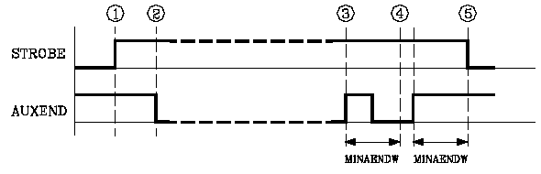Dibujo 34: Transferencia de funciones M, S y T usando la señal AUXEND
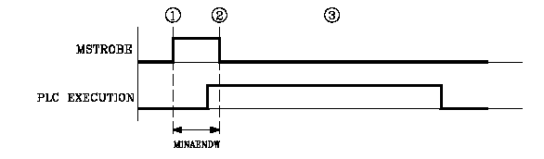Dibujo 35: Transferencia de función M sin señal AUXEND

Función auxiliar M (macros generales y personalizadas)
El CNC indica al PLC en las salidas lógicas MBCD1 a MBCD7 (R550 a R556) las funciones auxiliares M que debe ejecutar. Una función en cada salida lógica. Además, activa la salida lógica general MSTROBE para indicar al PLC que debe ejecutarlas.
El CNC cada vez que detecta una función auxiliar, analiza la tabla de funciones auxiliares M para saber cuando ha de pasársela al PLC (antes o después del movimiento) y si debe esperar la señal AUXEND para continuar la ejecución del programa.
Si la función programada no se encuentra definida en dicha tabla, se ejecutará al principio del bloque y el CNC esperará la señal AUXEND para continuar la ejecución del programa.

Función T (cambio de herramienta)
El CNC indica mediante la salida lógica TBCD (R558) la función T que se ha programado en el bloque y activa la salida lógica general TSTROBE" para indicar al PLC que debe ejecutarla.
Esta transmisión se realiza al comienzo de la ejecución del bloque y el CNC esperará la activación de la entrada general "AUXEND" para dar por finalizada su ejecución.

Transferencia de M, S, T usando la señal AUXEND
Dibujo 36: Transferencia de funciones M, S y T usando la señal AUXEND
- Una vez analizado el bloque y tras pasar los valores correspondientes en las salidas lógicas "MBCD1-7", "SBCD", "TBCD", el CNC indicará al PLC mediante las salidas lógicas generales "MSTROBE", "SSTROBE" y "TSTROBE" que se deben ejecutar las funciones auxiliares requeridas.
- Al detectar el PLC la activación de una de las señales de *STROBE, deberá desactivar la entrada lógica general del CNC "AUXEND" para indicar que comienza la ejecución de la función o funciones correspondientes.
El PLC ejecutará todas las funciones auxiliares requeridas, debiendo analizar para ello las salidas lógicas del CNC: "MBCD1" a "MBCD7" y "MSTROBE" para ver si debe ejecutar funciones M, "SBCD" y "SSTROBE" para ver si debe ejecutar la función S, "TBCD" y "TSTROBE" para ver si debe ejecutar la función T.
- Una vez finalizada la ejecución de todas las funciones requeridas, el PLC deberá activar la entrada lógica general del CNC "AUXEND" para indicar que ha finalizado el tratamiento de todas ellas.
- El CNC requiere que la entrada lógica general "AUXEND" se mantenga activa durante un tiempo superior al definido mediante el PMG MINAENDW (P30). De esta forma se evitan interpretaciones erróneas de dicha señal por parte del CNC ante fallos producidos por una lógica incorrecta del programa de PLC.
- Una vez transcurrido el tiempo "MINAENDW" (P30) con la entrada general "AUXEND" a nivel lógico alto, el CNC desactivará las salidas lógicas generales "MSTROBE", "SSTROBE", "TSTROBE" para indicar al PLC que ya se ha dado por finalizada la ejecución de la función o funciones auxiliares requeridas.
Cuando se ejecutan 2 bloques seguidos que pasan información al PLC, el CNC tras finalizar la ejecución del primer bloque, espera el tiempo MINAENDW antes de comenzar con la ejecución del segundo bloque.
De esta forma se asegura que entre la desactivación (fin del primer bloque) y activación de la señal STROBE (comienzo del segundo) transcurra el tiempo MINAENDW. Es aconsejable que el valor de "MINAENDW" (P30) sea igual o superior a la duración de un ciclo de PLC, con objeto de asegurarse la detección de dicha señal por parte del PLC.

Transferencia de la función auxiliar M sin la señal AUXEND
Dibujo 37: Transferencia de función M sin señal AUXEND
- Una vez analizado el bloque y tras pasar los valores correspondientes en las salidas lógicas "MBCD1-7", el CNC indicará al PLC mediante la salida lógica general "MSTROBE" que se debe ejecutar la función o funciones auxiliares requeridas.
- El CNC mantendrá activa la salida lógica general "MSTROBE" durante el tiempo indicado mediante el PMG MINAENDW (P30). Una vez transcurrido dicho tiempo el CNC continuará con la ejecución del programa. Es aconsejable que el valor de "MINAENDW" (P30) sea igual o superior a la duración de un ciclo de PLC, con objeto de asegurarse la detección de dicha señal por parte del PLC.
- Al detectar el PLC la activación de la señal "MSTROBE" debe ejecutar la función o funciones auxiliares M requeridas en las salidas lógicas del CNC "MBCD1-7".

Visualización de los mensajes, errores y pantallas
El PLC dispone de una serie de marcas que permiten visualizar mensajes y errores en el CNC, así como visualizar pantallas previamente definidas por el usuario.

Visualización de mensajes
El PLC dispone de 255 marcas, con su mnemónico correspondiente, para visualización de mensajes en el CNC, dichas marcan son las disponibles entre M4000 y M4254 con los mnemónicos definidos en MSG001 a MSG255 respectivamente. Si se activa una de estas marcas(nivel lógico alto), el CNC visualizará en la ventana de visualización de mensajes del PLC(zona superior derecha) el número de mensaje seleccionado y su texto asociado.
El CNC permite asociar un texto a cada mensaje del PLC(modo de edición de mensajes del PLC). Si el PLC activa 2 o más mensajes, el CNC visualizará siempre el mensaje más prioritario, entendiéndose por más prioritario aquel mensaje que menor número tenga, de esta forma, el MSG1 será el más prioritario y el MSG255 el menos prioritario.
En esta misma ventana de visualización de mensajes, el CNC podrá mostrar el carácter +(signo más), indicativo de que existen más mensajes activados por el PLC, pudiendo visualizarse los mismos si se accede en el modo de operación PLC a la opción de página de mensajes activos.
Se puede borrar un mensaje desactivándolo desde el programa del PLC(nivel lógico bajo) o bien, desde el teclado del CNC, tras seleccionarlo en la página de mensajes activos. No obstante y dependiendo del programa, el PLC podrá volver a activar dicho mensaje en el siguiente ciclo.
Ejemplo de mensajes cíclicos
DFU I 10 = MSG 1 ; con flanco positivo muestra MSG 1
I10 = MSG2 , ; con I10 activa muestra MSG 2
- La entrada I10 cambia de 0 a 1, se activan los mensajes MSG1 y MSG2.
- El usuario borra los mensajes desdé el teclado.
- En el próximo ciclo del PLC, como I10 se mantiene a 1 se vuelve a mostrar MSG2.

Visualización de errores
El PLC dispone de 128 marcas, con su mnemónico correspondiente, para visualización de errores en el CNC, dichas marcan son las disponibles entre M4500 y M4627 con los mnemónicos definidos en ERR001 a ERR128 respectivamente. Si se activa una de estas marcas(nivel lógico alto), se detiene la ejecución del programa pieza del CNC. Visualizando además el error seleccionado y su texto asociado en el centro de la pantalla.
El CNC permite asociar un texto a cada error del PLC(modo de edición de errores del PLC). Es aconsejable alterar el estado de estas marcas mediante entradas exteriores sobre las que se tiene acceso, ya que al no detenerse la ejecución del PLC, el CNC recibirá dicho error en cada nuevo ciclo de PLC, impidiendo el acceso a cualquier modo del CNC.

Visualización de pantallas
El PLC dispone de 256 marcas, con su mnemónico correspondiente, para visualización de pantallas en el CNC, dichas marcan son las disponibles entre M4700 y M4955 con los mnemónicos definidos en PIC000 a PIC255 respectivamente. Si se activa una de estas marcas(nivel lógico alto), el CNC visualizará en la ventana de visualización de mensajes del PLC(zona superior derecha), el carácter *(asterisco), indicativo de que se encuentra activada al menos una de las 256 pantallas definidas por el usuario en el modo de personalización.
Las pantallas que se encuentren seleccionadas se visualizarán, una a una, si se accede en el modo de operación PLC a la opción de página de pantallas activas. Se puede desactivar una pantalla desde el programa del PLC(poniendo la marca correspondiente a nivel lógico bajo) o bien, desde el teclado del CNC, tras seleccionarla en la página de pantallas activas.

Acceso a recursos del PLC
El CNC permite el acceso a todos los recursos del PLC desde cualquier programa pieza, disponiendo para ello de varias instrucciones del lenguaje de alto nivel, que permiten leer o modificar entradas, salidas, marcas, registros y las cuentas de temporizadores y contadores.

Acceso al PLC desdé una PC vía DNC
El CNC permite comunicar vía DNC a través de la línea serie RS232C, el PLC con un ordenador. De este modo un ordenador podrá acceder al PLC realizando:
- Transferencia y recepción del programa PLC de usuario.
- Monitorización del programa PLC de usuario.
- Monitorización de los recursos del PLC.
- Consulta o modificación de los recursos del PLC.
- Ejecución de comandos del PLC(compilar, ejecutar, etc.).
- Etc.
Fagor ofrece la documentación del protocolo DNC bajo pedido al departamento comercial.

Acceso del PLC al CNC
El CNC dispone de una serie de variables internas que pueden ser accedidas desde el programa de usuario, desde el programa del PLC o bien vía DNC. Según su utilización, estas variables se diferencian en variables de lectura y variables de lectura-escritura.

Lectura y escritura de las variables desde el PLC
El PLC dispone de dos instrucciones(acciones) que permiten leer o modificar las diversas variables internas del CNC desde el PLC.
Lectura de variables. Comando –CNCRD–
El comando CNCRD permite el acceso en lectura de las variables internas del CNC. Su formato de programación es el siguiente.
CNCRD(Variable, Registro, Marca)
Mediante esta acción del PLC se carga el contenido de la variable indicada en el registro seleccionado. Si la instrucción se ha ejecutado correctamente el PLC asignará un "0" a la marca indicada y un "1" en caso contrario.
Si se solicita información de una variable inexistente(por ejemplo la cota de un eje que no existe), esta acción no modificará el contenido del registro y asignará un 1 a la marca seleccionada, indicando de este modo que se ha solicitado la lectura de una variable inexistente.
Ejemplo
CNCRD(FEED, R150, M200) ; Asigna al registro R150 el valor del avance
, ; que se encuentra seleccionado en el CNC
, ; trabajando en G94.
Escritura de variables. Comando –CNCWR–
El comando CNCWR permite el acceso en escritura de las variables internas del CNC. Su formato de programación es el siguiente.
CNCWR(Registro, Variable, Marca)
Mediante esta acción del PLC se carga el contenido del registro indicado en la variable seleccionada. Si la instrucción se ha ejecutado correctamente el PLC asignará un "0" a la marca indicada y un "1" en caso contrario.
Si se intenta modificar el contenido de una variable inexistente o bien asignarle un valor inadecuado, se asignará un 1 a la marca seleccionada, indicando de este modo que se ha solicitado una escritura inapropiada. En caso de solicitarse una lectura o escritura inapropiada, el PLC continuará la ejecución del programa, pudiendo el programador interrumpir la ejecución del mismo tras analizar la marca definida en la acción.
Ejemplo
CNCWR(R92, TIMER, M200) ; Inicializa el reloj habilitado por el PLC
, ; con el valor que contiene el registro R92.
Variables disponibles
El CNC permite al PLC acceder a una extensa lista de variables, las cuales están relacionadas con las siguientes funcionalidades:
- Herramientas.
- Traslado de origen.
- Parámetros de máquina.
- Zonas de trabajo.
- Avances.
- Cotas.
- Volantes electrónicos.
- Sistema de captación.
- Cabezal principal o husillo.
- Parámetros locales, globales de usuario y de fabricante.
- Modo de operación.
- Programa en ejecución.
- Bloques en ejecución.
- Funciones G en ejecución.
- Contadores de piezas.
- Teclado.
En la documentación entregada por Fagor se dispone de una descripción completa de los registros disponibles para programar el PLC.

Acceso a los ejes desde el PLC
El PLC dispone de las acciones CNCEX y CNCEX1 para enviar órdenes al CNC.
- CNCEX envía órdenes al CNC para que ejecute movimientos en uno o varios ejes.
- CNCEX1 envía ordenes al CNC para que ejecute cualquier tipo de bloque.
La acción CNCEX se ejecuta por el canal de ejecución del PLC. La acción CNCEX1 se ejecuta por el canal principal del CNC y siempre que esté habilitado el teclado de JOG, pudiendo detenerse su ejecución mediante la tecla [STOP] e incluso anularse su ejecución mediante la tecla [RESET]. Si se recibe una acción CNCEX1 cuando no está habilitado el teclado de JOG, el CNC no tiene en cuenta dicho comando.
El formato de programación de estas acciones es:
CNCEX(Bloque ASCII, Marca)
CNCEX1(Bloque ASCII, Marca)
Mediante estas acciones el PLC enviará al CNC el comando indicado en el "Bloque ASCII" para que lo ejecute. Si el "Bloque ASCII" ha sido aceptado por el CNC, el PLC asignará un "0" a la marca indicada y un "1" en caso contrario. El CNC únicamente indica que el "Bloque ASCII" ha sido aceptado. Es labor del operario el comprobar si la orden ha sido ejecutada por el CNC o no.
Ejemplos
CNCEX(G1 U125 V300 F500, M200)
; Envía al CNC el comando:
; G1 U125 V300 F500
; para que realice una interpolación lineal de los ejes U y V con un
; avance de F500, siendo el punto final U125 V300.
;
;
CNCEX1(T5, M200)
; Selecciona la herramienta T5 del cambiador de
; herramientas

Cambiador de herramientas gobernado por PLC
Cuando se dispone de un cambiador de herramientas controlado por PLC se puede utilizar CNCEX1.
- Suponiendo que la última herramienta activa es la T1.
- Se selecciona una nueva herramienta, por ejemplo la T5. Si se efectúa mediante la acción CNCEX1, el cambio lo realiza el CNC y asume como nueva herramienta activa la T5. Si no se efectúa mediante la acción CNCEX1, el cambio lo realiza el PLC y la herramienta activa sigue siendo la T1.
- A continuación se ejecuta una operación programada con la herramienta T1. Si el cambio se hizo con la acción CNCEX1, el CNC detecta cambio de herramienta(de T5 a T1) y efectúa el cambio. Si el cambio no se hizo con la acción CNCEX1, el CNC no detecta cambio de herramienta(T1) y no efectúa el cambio, ejecutándose la operación con la herramienta que está seleccionada, la T5, con las consecuencias que esto puede acarrear.

Canal de ejecución del PLC
El CNC dispone de un canal de ejecución paralelo para ejecutar las ordenes recibidas del PLC. Este canal tendrá su propia historia y permite ejecutar los bloques programados desde el PLC, independientemente del modo de operación que se encuentre seleccionado en el CNC. Cuando el CNC recibe una orden del PLC y se encuentra ejecutando otra orden recibida anteriormente, almacenará en un buffer interno la nueva orden recibida. Esta nueva orden se ejecutará tras finalizar la que actualmente se está ejecutando. El CNC puede almacenar en su buffer interno, además del bloque en ejecución, hasta 3 ordenes más recibidas desde PLC.

Ejes gobernados exclusivamente por el PLC
El PME AXISTYPE(P0) de cada uno de los ejes de la máquina se debe personalizar adecuadamente, indicando de este modo si dicho eje será gobernado por el propio CNC o si será gobernado por el PLC. Los ejes de canal de PLC se pueden gobernar sólo desde el PLC.
Se pueden editar y generar programas pieza con ejes de canal de PLC. Esto permite generar programas pieza o subrutinas asociadas al canal de PLC. Si se intenta ejecutar, desde el canal de CNC, un bloque de programa que incluye un eje de PLC, da error.
Cuando se personalizan todos los ejes de la máquina para que sean gobernados desde el CNC, la acción CNCEX permite ejecutar, a través del canal de ejecución del PLC, únicamente bloques programados en lenguaje de alto nivel.

Bloques que se pueden ejecutar desde el PLC
Se pueden ejecutar bloques que contengan funciones preparatorias, cotas de posición de los ejes, avance de los ejes, programación en lenguaje de alto nivel y funciones auxiliares M. No se podrán programar las funciones auxiliares S, T y D. El bloque que se desea enviar al CNC mediante la acción CNCEX para que se ejecute en el canal de ejecución del PLC, debe estar redactado según el formato de programación del propio CNC.

Acceso al control del husillo desde el PLC

Control de la velocidad del cabezal desde el PLC
Esta prestación permite que el PLC tome el control del cabezal durante un cierto tiempo. Para ello se deben seguir los siguientes pasos:
- Indicar desde el PLC en la entrada lógica del CNC “SANALOG" (R504) el valor de la señal de control que se desea aplicar al regulador del cabezal. Asimismo, poner a nivel lógico alto la entrada lógica del CNC "PLCCNTL" (M5465) para indicar al CNC que a partir de este momento el control de la salida de control de cabezal la fija el PLC.
- A partir de este momento el CNC saca al exterior la salida de control de cabezal indicada por el PLC en la entrada lógica del CNC "SANALOG" (R504). Si el PLC cambia el valor de la entrada "SANALOG" el CNC actualizará la salida de control.
- Una vez finalizada la operación se debe devolver al CNC el control del cabezal, para ello es necesario poner a nivel lógico bajo la entrada lógica del CNC "PLCCNTL" (M5465).
Una aplicación típica de esta prestación es el control de la oscilación de cabezal durante el cambio de gama de cabezal, es importante destacar que si durante esté proceso un bloque había configurado una velocidad de giro a través del comando S dicho valor será ignorado por el CNC mientras el PLC tenga el control.

Cambio de gama del cabezal
El CNC permite que la máquina disponga de una caja de velocidades constituida por reductores y engranajes, para poder ajustar convenientemente las velocidades y los "par-motor" del cabezal a las necesidades del mecanizado en cada momento. Dado que está funcionalidad no se encontraba disponible en el sistema original no formo parte de los requerimientos del proyecto.

Herramientas de desarrollo
Algunas de las herramientas provistas por Fagor para programar, depurar y mantener el PLC integrado son:
- Ver, modificar y compilar el programa del PLC(PLC_PRG).
- Ver y modificar el archivo de errores del PLC(PLC_ERR)
- Ver y modificar el archivo de mensajes del PLC(PLC_MSG)
- Monitorizar PLC_PRG y analizar el estado de los diferentes recursos y variables del PLC, para ello se cuenta con:
  - Visualización de estado.
  - Modificación de estado.
  - Ventanas de visualización de estado.
  - Analizador lógico.
  - Generación de lenguaje Ladder con analizador lógico.
- Mapa de uso de recursos.
- Estadística de uso de tiempos, estado, memoria RAM, etc.

Visualización y edición de PLC_PRG, PLC_ERR y PLC_MSG
El HMI permite ver el estado actual de los códigos PLC_PRG, PLC_ERR y PLC_MSG. El editor permite realizar búsquedas de código, reemplazar texto, copiado y pegado de bloques entre otras funciones típicas de un editor de texto, también es posible editar el código en una computadora y subirlas a la controladora vía USB, CF y Ethernet, durante el desarrollo se utilizaron USB y Ethernet principalmente con un editor de texto de escritorio.

Compilación de PLC_PRG
El sistema permite compilar el PLC_PRG desdé la misma controladora, no requiriendo hardware ni software extra. Previo a compilar el PLC_PRG es necesario detener el PLC con lo cuál no se permite durante la ejecución del programa de pieza. Si la compilación no es exitosa el CNC genera código ejecutable por el PLC, en caso de error se muestran por pantalla las advertencias y errores correspondientes, si la compilación es exitosa entonces el sistema permite reiniciar el PLC en el momento.

Visualización de estado de PLC
El CNC permite visualizar el código que está siendo utilizado por el PLC y sobre el mismo se resaltan todas aquellas expresiones cuyo nivel lógico esté en alto, aún cuando el código correspondiente no esté siendo alcanzado por alguna otra condición de salto.
El sistema también permite crear ventanas de visualización, en dichas ventanas el integrador puede elegir las variables a monitorizar y el sistema las visualizará como una ventana flotando sobre el código y en otros modos de la controladora CNC con lo cuál se puede comprobar los distintos estados. Las variables se pueden visualizar tanto como símbolos(mnemónicos) como así también con su nombre genérico(M1024 por ejemplo), se pueden visualizar gran cantidad de las variables accesibles al PLC con tipos de datos acordes al valor mostrado, pudiéndose elegir para registros valores decimales y hexadecimales.
Tanto la funcionalidad de resaltado de código en función del estado lógico, como las ventanas de monitorización fueron de fundamental ayuda para el desarrollo del proyecto, ya que permitió realizar una verificación rápida de estados, encontrando soluciones a problemas simples.

Analizador lógico
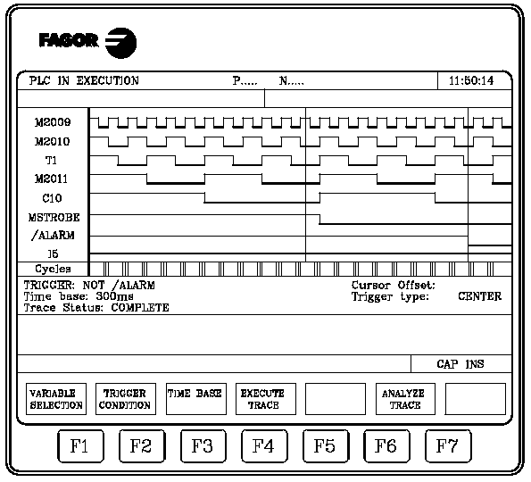Dibujo 38: Analizador lógico integrado
Una funcionalidad imprescindible para hacer la puesta a punto de un sistema de la complejidad de una máquina CNC es la posibilidad de poder visualizar el estado de las distintas entradas, salidas y variables internas en función del tiempo, a fin de identificar estados, problemas de sincronismo, verificación de tiempos, etc. La controladora CNC integra un analizador lógico de uso sencillo el cuál permite observar simultáneamente el estado de las diferentes variables, pudiéndose observar los cambios de estado en función de tiempo, la funcionalidad cuenta con memoria con lo cuál se pueden visualizar interacciones de distinta duración.
A su vez es posible elegir condiciones de disparo para las entradas de referencia, realizar búsquedas por estado / variable, selección de base de tiempo, captura y visualización y análisis entre otras funciones. A la hora de realizar la puesta a punto está funcionalidad fue una de las más utilizadas, sobre todo al momento de realizar el ajuste de tiempo de sistemas interactuantes.

Visualización del PLC en lenguaje de contactos(LADDER)
Esté modo permite visualizar el programa del PLC en lenguaje de contactos, no se logró hacer que está funcionalidad funcionase debido a problemas de sintaxis de lenguaje, con lo cuál no se podrá explicar más de la misma.
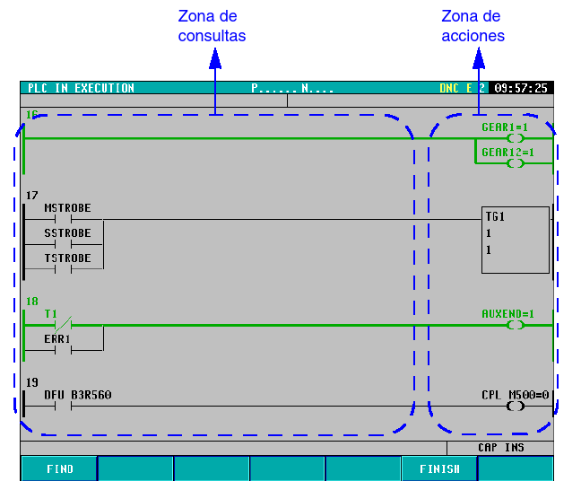Dibujo 39: Visualización de estado con diagrama de contactos.

Mapa de uso de recursos
El CNC puede realizar un resumen sobre los distintos recursos utilizados por el código del PLC, puede generar reportes de uso de:
- Entradas(I)
- Salidas(O)
- Marcas(M)
- Registros(R)
- Temporizadores(T)
- Contadores(C)
Las siguiente fotos muestra el resumen de recursos utilizados actualmente por el código implementado en el autómata.
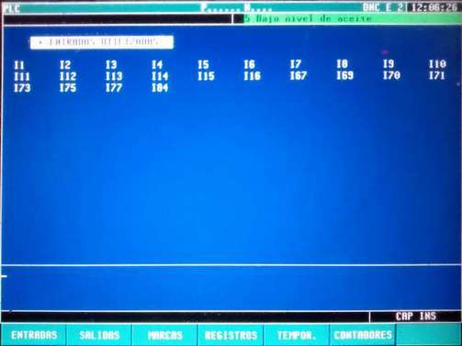Foto 1: Resumen de entradas
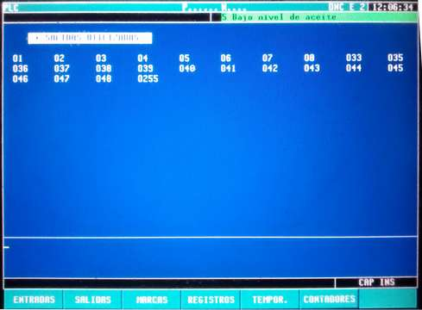Foto 2: Resumen de salidas
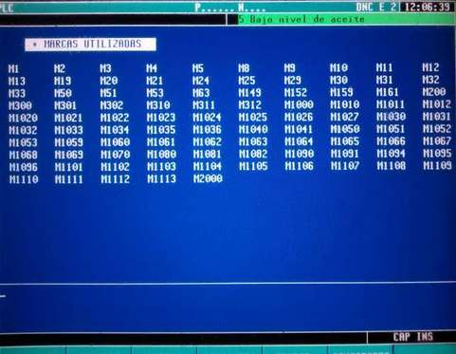Foto 3: Resumen de marcas
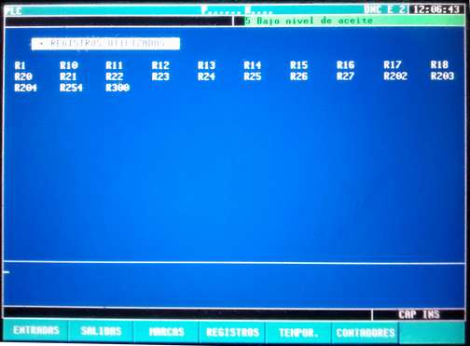Foto 4: Resumen de registros
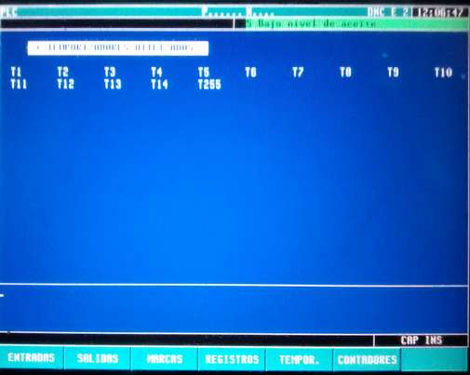Foto 5: Resumen de temporizadores
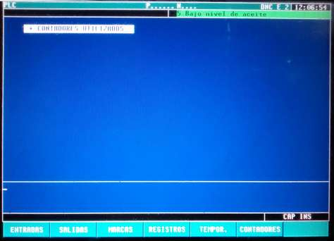Foto 6: Resumen de contadores

Estadísticas de uso
En esté modo se muestra muestra la distribución de la memoria utilizada por el PLC, los tiempos de ejecución de los diferentes módulos del PLC, el estado del programa de autómata y la fecha en que fue editado. Esta función en necesaria de comprobar cada vez que se agregan funcionalidades importantes al sistema a fin de verificar que se cumplen los requisitos de tiempo y recursos de la controladora y el PLC, a continuación se muestran el esquema de estadísticas de uso, y las estadísticas de uso reales luego de realizada la puesta a punto.
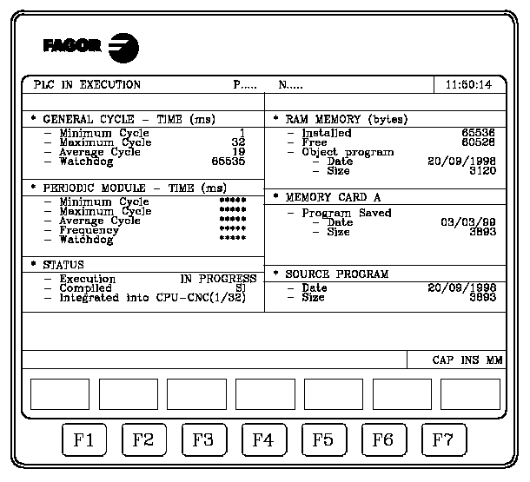Dibujo 40: Estadísticas de uso
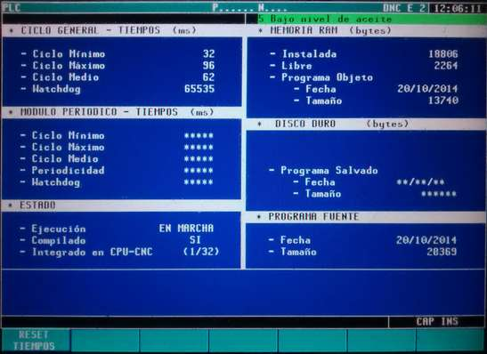Foto 7: Estadisticas de uso del PLC

Ciclo general, módulo periódico
Este modo genera valores estadísticos en base a mediciones desdé la última vez que se reiniciaron los contadores internos, permiten ver tiempos mínimos y máximos de ejecución tanto del módulo general como de los módulos períodos, tiempo promedio de ciclo, frecuencia en el caso de módulos periódicos, y tiempo de watchdog.

Estado
También permite ver el estado actual del PLC, si el código se encuentra corriendo la última versión disponible en el editor, tiempo de CPU dedicado al PLC, linea Integrated CPU-CNC, en el ejemplo es 1 ms dedicado al PLC cada 32 ms de CPU.

Memoria RAM
Memoria RAM que dispone el sistema para uso exclusivo del PLC(instalada), además indica la memoria que se encuentra disponible(libre) para su uso, también se puede visualizar la fecha de creación del programa objeto y su tamaño.

Contenidos conceptuales

Referencia de máquina

Proceso de búsqueda de referencia máquina
El CNC permite realizar la búsqueda de referencia máquina en modo manual o por programa. La búsqueda se puede realizar eje a eje o en varios ejes a la vez. Si la búsqueda se realiza en modo manual, se anulará el traslado de origen seleccionado, visualizándose las cotas del punto de referencia máquina indicadas en el PME REFVALUE (P36). En el resto de los casos se conservará el cero pieza seleccionado, por lo que las cotas visualizadas estarán referidas a dicho cero pieza.
- El CNC desplaza, en el sentido indicado por los PME REFDIREC (P33), todos los ejes seleccionados que disponen de pulsador de referencia máquina. Este desplazamiento se realiza con la velocidad de avance indicada en los PME REFEED1 (P34), hasta que se activa dicho dispositivo. Una vez que todos los ejes han llegado a su respectivo pulsador, la búsqueda continúa eje a eje y en el orden seleccionado. Este nuevo desplazamiento se realiza a los avances indicados en los PME REFEED2 (P35), hasta que se vuelve a recibir la señal del pulsador.
- Si el parámetro máquina de eje I0TYPE (P52) =3 (eje rotativo de posicionamiento rápido), el proceso de búsqueda es el siguiente: El CNC desplaza, en el sentido indicado por los PME REFDIREC (P33), todos los ejes seleccionados que disponen de pulsador de referencia máquina. Este desplazamiento se realiza al avance indicado en los PME REFEED1 (P34), hasta que se pulsa el dispositivo de referencia máquina. Una vez que todos los ejes han llegado a su respecto pulsador, se retrocede eje a eje en el orden seleccionado, a la velocidad de REFEED2 hasta perderlo. Perdido el contacto, se reconocerá el primer pulso de referencia encontrado sin cambiar ni el sentido ni la velocidad del movimiento.
En producción esté proceso se realiza cada aproximadamente 20 horas de máquina, con lo cuál la velocidad del proceso no es crítica a los fines de perjudicar los tiempos de producción y se suelen preferir velocidades lentas a fin de garantizar la precisión del movimiento.
Consideraciones
Si en el momento de iniciarse la búsqueda de referencia máquina se encuentra activo el pulsador de referencia, el eje retrocederá, sentido contrario al indicado en "REFDIREC" (P33), hasta liberar el pulsador, precio a comenzar la búsqueda de referencia máquina.
Si el eje se encuentra posicionado fuera de los límites de software, "LIMIT+" (P5) y "LIMIT-" (P6), es necesario mover el eje manualmente para introducirlo en la zona de trabajo y a continuación situarlo en la zona adecuada para la realización de la búsqueda de referencia máquina.
Se debe tener cuidado a la hora de situar el pulsador de referencia máquina y al programar los avances REFEED1 (P34) y REFEED2 (P35). El pulsador de referencia máquina (punto temporal 1 en el siguiente dibujo) se situará de modo que la señal del pusador (punto 2 de dicho dibujo) se produzca siempre en la zona de avance correspondiente a REFEED2 (P35). Si no existe espacio para ello se deberá de reducir el avance REFEED1 (P34). Por ejemplo, encoder rotativos en los que la distancia entre dos pulsos de referencia consecutivos es muy pequeña.
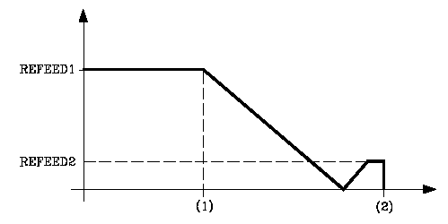Dibujo 41: Modulo de Velocidad de control durante la búsqueda de referencia de máquina.

Ajuste de referencia de máquina
El ajuste del punto de referencia se debe realizar eje a eje, siendo aconsejable utilizar el siguiente proceso:
- Indicar en el PME REFPULSE (P32) el tipo de pulso de I0 (flanco creciente o decreciente) que dispone el sistema de realimentación para realizar la búsqueda del punto de referencia máquina.
- Asimismo, se indicará en el PME REFDIREC (P33) el sentido en el que se desplazará el eje durante la búsqueda de dicho punto.
- Además, se debe personalizar el PME REFEED1 (P34) que define la velocidad de aproximación del eje hasta que se pulsa reciba la señal del puslador de referencia máquina y el PME REFEED2 (P35) que indica la velocidad en que continuará realizándose la búsqueda del punto de referencia máquina.
- Al punto de referencia máquina se le asignará el valor 0. PME REFVALUE (P36).
- Seleccionado el modo de operación Manual en el CNC, y tras posicionar el eje en la posición adecuada, se ejecutará el comando de búsqueda del punto de referencia máquina de este eje. Al finalizar el mismo el CNC asignará a este punto el valor 0.
- Tras desplazar el eje hasta el punto cero máquina, o hasta un punto de dimensiones conocidas respecto al cero máquina, se observará la lectura que el CNC realiza de dicho punto. Esta será la distancia que lo separa del punto de referencia máquina, por lo tanto, el valor que se debe asignar al PME REFVALUE (P36), que define la cota correspondiente al punto de referencia máquina.
REFVALUE = Cota máquina - Lectura del CNC.
Ejemplo:
- Si el punto de dimensiones conocidas se encuentra a 230 mm del cero máquina y si el CNC muestra la cota -123.5 mm, la cota que tiene el punto de referencia máquina respecto al cero máquina será: REFVALUE = 230mm - (-123.5mm) = 353.5 mm.
- Tras asignar este nuevo valor es necesario pulsar las teclas SHIFT + RESET o bien desconectar/conectar el CNC, para que este valor sea asumido por el CNC.
- Es necesario realizar una nueva búsqueda del punto de referencia máquina para que este eje tome los valores correctos.

Ajuste de límites de recorrido de los ejes – límites de software
Una vez realizada la búsqueda del punto de referencia máquina en todos los ejes, se procederá a realizar la medición de los límites de recorrido por software de cada uno de los ejes.
Este proceso que se realizará eje a eje, se podrá realizar como sigue:
- Desplazar el eje en sentido positivo hasta un punto próximo del tope de recorrido mecánico, manteniendo una distancia de seguridad del mismo.
- Asignar PME LIMIT+ (P5) la cota que indica el CNC para dicho punto, límite de software positivo.
- Repetir esta secuencia pero en sentido negativo, asignando la cota indicada por el CNC al PME LIMIT- (P6).
- Una vez finalizado este proceso en todos los ejes, es necesario pulsar las teclas SHIFT+RESET o bien desconectar/conectar el CNC, para que estos valores sean asumidos por el CNC.
Los límites de recorrido por eje deben ser asignados de tal forma que no se puedan producir daños al equipo por colisiones entre las distintas partes mecánicas, dichos límites deben ser definidos más pequeños que los límites mecánicos a fin de reducir la posibilidad de averías por sobre movimientos en caso de falla.

Tratamiento de la emergencia
El CNC dispone de las siguientes señales de emergencia:
- /STOP EMERGENCIA: Entrada física de emergencia, es generada desde el exterior y corresponde a la entrada física de emergencia. Esta señal es activa a nivel lógico bajo (0 V).
- /SALIDA EMERGENCIA: Salida física de emergencia, es generada internamente e indica que se ha detectado un error en el CNC o en el PLC. Esta señal es activa a nivel lógico bajo (0 V).
- /EMERGEN (M5000): Entrada lógica del CNC, generada por el PLC, cuando el PLC activa esta señal, el CNC detiene el avance de los ejes y el giro de cabezal, visualizando en la pantalla el mensaje de error correspondiente. Esta señal es activa a nivel lógico bajo (0 V).
- /ALARM (M5507): Entrada lógica del PLC, generada por el CNC, el CNC activa esta señal para indicar al PLC que se ha producido una condición de alarma o emergencia. Esta señal es activa a nivel lógico bajo (0 V).

Tratamiento de las señales de emergencia en el CNC
Las entradas de emergencia que dispone el CNC son:
- /EMERGEN (M5000): Entrada lógica proveniente del PLC.
- /STOP EMERGENCIA: Entrada física proveniente del exterior, pin 10 del conector X2.
Las salidas de emergencia que dispone el CNC son:
- /ALARM (M5507): Salida lógica hacia el PLC.
- /SALIDA EMERGENCIA: Salida física hacia el exterior, pin 2 del conector X2.
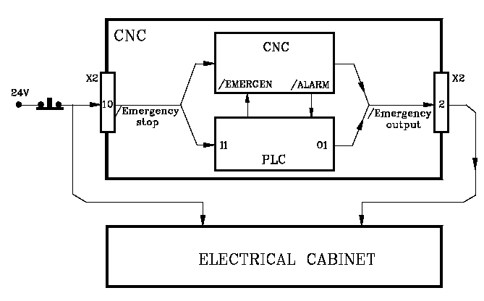Dibujo 42: Conexionado de señales de emergencia
Existen dos formas de provocar una emergencia en el CNC, activando la entrada física /STOP EMERGENCIA o activando la entrada lógica general "/EMERGEN" desde el PLC.
Cada vez que activa una de estas señales, se detiene el avance de los ejes y el giro de cabezal, visualizándose en la pantalla el mensaje de error correspondiente.
Del mismo modo, si el CNC detecta una anomalía en su propio funcionamiento o en alguno de los dispositivos exteriores, detiene el avance de los ejes y el giro de cabezal, visualizando en la pantalla el mensaje de error correspondiente, por ejemplo en el caso que se detecte anomalías en el movimiento de un eje, o posiciones por fuera de las toleradas para el error de posición configurado.
En ambos casos, el CNC activa las señales /SALIDA EMERGENCIA y /ALARM para indicar al exterior y al PLC que se ha producido una emergencia en el CNC.
Una vez desaparecida la causa que producía el error en el CNC, se desactivarán las señales /SALIDA EMERGENCIA y /ALARM para indicar al exterior y al PLC que ya no existe ninguna emergencia en el CNC.

Tratamiento de las señales de emergencia en el PLC
Las entradas de emergencia que dispone el PLC son:
- /STOP EMERGENCIA: Entrada física proveniente del exterior.4
- /ALARM (M5507): Entrada lógica proveniente del CNC.
Las salidas de emergencia que dispone el PLC son:
- /SALIDA EMERGENCIA: Salida física hacia el exterior.
- /EMERGEN (M5000): Salida lógica hacia el CNC.
Existen dos formas de indicar al PLC que se desea provocar una emergencia, activando la entrada física STOP EMERGENCIA que en el PLC es la entrada I1 o activando la entrada lógica general /ALARM que en el PLC es la marca M5507.
En ambos casos el tratamiento de dichas señales corresponderá al programador, que será el encargado de elaborar el programa de autómata. Este programa debe contener una serie de funciones que permitan atender dichas entradas de emergencia y realizar las acciones correspondientes. Asimismo, dicho programa debe contener otra serie de funciones que permitan activar las salidas de emergencia cuando sea conveniente.
Dichas señales de emergencia son la salida física /SALIDA EMERGENCIA que en el PLC es la salida O1 y la salida lógica general /EMERGEN que en el PLC es la marca M5000
Se debe tener en cuenta que cada vez que se inicia un nuevo ciclo el PLC actualiza las entradas reales con el valor de las entradas físicas y por lo tanto la entrada I1 con el valor de entrada física /STOP EMERGENCIA.
Del mismo modo y antes de ejecutar el ciclo de programa se actualizan los valores de los recursos M y R correspondientes a las salidas lógicas del CNC (variables internas) y por lo tanto la marca M5507 correspondiente a la señal /ALARM.
Tras finalizar la ejecución de cada ciclo, el PLC actualiza las salidas físicas con el valor de las salidas reales, excepto en el caso de la salida física /SALIDA EMERGENCIA que se activará siempre que se encuentre activa la salida real O1 o la marca M5507 correspondiente a la entrada lógica /ALARM (M5507) proveniente del CNC.

Funcionalidades asociadas a la seguridad en la máquina

Máxima velocidad de cabezal para el mecanizado
La siguiente normativa de seguridad obliga a limitar la velocidad de cabezal en tornos:
Un programa no se ejecutará en modo mecanizado a menos que se introduzca la máxima velocidad del cabezal admitida para la pieza y la máxima velocidad para el elemento de amarre de la pieza adecuada para la máquina.
La omisión del operador para introducir o validar estas velocidades en cada cambio de programa evitará la ejecución en modo mecanizado.
La velocidad más baja entre la máxima por parámetro, la máxima por programa y la máxima introducida manualmente no será excedida.
Para facilitar esta maniobra de seguridad se dispone de la variable MDISL asociada a los límites de velocidad del cabezal. Esta variable es de lectura y escritura desde PLC y de lectura por DNC y CNC.
Además de por el PLC, esta variable también se actualiza en los siguientes casos:
- Cuando en modo MDI se programa la función G92.
- En modo TC ó MC cuando se programa vía ISO la función G92.
- En modo TC ó MC cuando se define un nuevo límite de velocidad en el campo "SMAX".
Los límites de velocidad introducidos vía CNC, PLC (PLCSL) y DNC (DNCSL) siguen teniendo la misma funcionalidad y la prioridad no se ve afectada por la variable MDISL; es decir, el CNC también limita la velocidad con estas variables.

Gestión desde el PLC
Para cumplir la normativa de seguridad se aconseja gestionar desde el PLC las variables asociadas a los límites de velocidad, tal y como se indica en el siguiente ejemplo. En él se aplican las siguiente restricciones:
- No se permite ejecutar un nuevo programa pieza sin haber introducido previamente el límite de velocidad. En caso contrario se mostrará un mensaje. Si se repite la ejecución del programa, no se obliga a introducir el límite; sólo se obliga la primera vez que se ejecuta el programa.
- Durante la ejecución de un programa si se introduce en MDI un nuevo límite este sustituye al anterior.
- En los ciclos independientes del modo TC ó MC no se obligará a meter las SMAX pues ya está definida en cada ciclo.
- Si el programa que se ejecuta tiene programada la función G92, el programa será válido sólo si el valor definido en G92 es menor que el programado por MDI.
- Si se tienen dos cabezales principales, el límite de velocidad introducido será válido para ambos.
Ejemplo de programa PLC
PRG
REA
()=CNCRD(OPMODA,R100,M1000) ; Lectura de la variable OPMODA.
B0R100 AND INCYCLE = M100 ; Indicativo de programa en ejecución.
;
DFU M100 = CNCRD(PRGN,R101,M1000) = CNCRD(MDISL,R102,M1000)
; Al comienzo de la ejecución se lee el programa en ejecución (CNCRD) y la
; limitación de la velocidad definida en MDISL.
;
M100 = CNCRD(PRGSL,R103,M1000)
; Durante la ejecución se lee la limitación de la velocidad definida desde
; el CNC.M100 AND CPS R101 NE R201 = M101
; Sí hay un programa nuevo en ejecución, se activa la marca M101.
;
M100 AND CPS R101 EQ R201 = M102
; Si es el mismo programa, se activa la marca M102.
;
M101 AND CPS R102 EQ 0 = ERR10
; Si hay un programa nuevo en ejecución (M101) y no se ha limitado la
; velocidad con MDISL (R102), se muestra el error 10. Este error deberá
; estar definido en los mensajes del PLC.
;
M101 AND CPS R102 NE 0 = MOV R101 R201 = MOV R102 R202
; Si hay un programa nuevo en ejecución (M101) y se ha limitado la
; velocidad con MDISL (R102), se copia el número de programa y la
; limitación de la velocidad.
;
M102 AND CPS R102 NE 0 = MOV R102 R202
; Si está el mismo programa en ejecución (M102) y se vuelve a limitar la
; velocidad con MDISL (R102), se copia la limitación de velocidad.
;
M100 AND CPS R202 LT R103 = CNCWR(R202,PLCSL,M1000)
; Si hay un programa en ejecución (M100) y la limitación con MDISL (R202)
; es menor que la limitación desde el CNC (R103), se aplica la limitación
; por PLC (valor fijado en MDISL).
;
M100 AND CPS R202 GT R103 = CNCWR(R210,PLCSL,M1000)
; Si hay un programa en ejecución (M100) y la limitación con MDISL (R202)
; es mayor que la limitación desde el CNC (R103), no se limita la
; velocidad por PLC (R210=0).
;
DFD M100 = CNCWR(R210,PLCSL,M1000) = CNCWR(R210,MDISL,M1000)
; Al finalizar la ejecución, se anula la limitación de velocidad por PLC y
; se inicializa la variable MDISL.
;
END

Marcha deshabilitada cuando se producen errores de hardware
Si al pulsar la tecla [START] se detecta un error de hardware (error en la placa de ejes, en la placa CAN, etc.) no se permite ejecutar ni simular el programa pieza. Cuando se produce un error de hardware, se muestra el mensaje correspondiente.

